Migratie S5-PLC-installatie naar S7-1500
faculteit industriËle
ingenieurswetenschappen
Campus geel
Programmatie, visualisatie en redesign elektrische schema’s
Masterproef ingediend tot het behalen van de graad van master of Science in de industriële wetenschappen: elektromechanica afstudeerrichting automatisering
Jeroen MEEUWIS
Promotor: H. BELMANS
Co-promotor: S. DECLERCQ
M. HANNES
Academiejaar 2017-2018

© Copyright KU Leuven

Zonder voorafgaande schriftelijke toestemming van zowel de promotor(en) als de auteur(s) is overnemen, kopiëren, gebruiken of realiseren van deze uitgave of gedeelten ervan verboden. Voor aanvragen i.v.m. het overnemen en/of gebruik en/of realisatie van gedeelten uit deze publicatie, kan u zich richten tot KU Leuven Campus Geel, Kleinhoefstraat 4, B-2440 Geel, +32 14 72 13 00 of via e-mail iiw.geel@kuleuven.be.

Voorafgaande schriftelijke toestemming van de promotor(en) is eveneens vereist voor het aanwenden van de in deze masterproef beschreven (originele) methoden, producten, schakelingen en programma’s voor industrieel of commercieel nut en voor de inzending van deze publicatie ter deelname aan wetenschappelijke prijzen of wedstrijden.

Voorwoord
Deze masterproef geldt als kers op de taart voor mijn opleiding industriële wetenschappen, elektromechanica, afstudeerrichting automatisering. Zonder de steun van een aantal mensen zou de realisatie van dit project veel moeilijker geweest zijn. Via deze weg zou ik hen graag bedanken.
Eerst en vooral wil ik mijn begeleiders van het SCK•CEN, Stefan Declercq en Marc Hannes, bedanken. De hulp en kennis die zij mij hebben geboden, heeft van mijn eerste werkervaring een zeer leerrijke periode gemaakt. Zij hebben een belangrijke rol gespeeld in de praktische realisatie van het project en stonden op ieder moment klaar om mij te begeleiden.
Daarnaast wil ik mijn promotor Hugo Belmans bedanken voor de begeleiding tijdens het afgelopen jaar en voor het nalezen van mijn thesis.
Tenslotte bedank ik nog graag mijn ouders voor de steun en de kansen die ze mij gedurende mijn volledige studietraject hebben gegeven.

Samenvatting
De Belgian Reactor 2 van het Studiecentrum voor kernenergie (SCK•CEN) is één van de krachtigste onderzoeksreactoren ter wereld. De koeling van zulke reactoren, waarvan de epuratiepost een belangrijk onderdeel vormt, is dan ook van levensbelang. In de epuratiepost wordt grondwater opgepompt, gezuiverd en opgeslagen om uiteindelijk meerdere koelkringlopen aan te vullen met gedemineraliseerd water.
Het centrale thema van deze masterproef is de migratie van de verouderde S5-PLC-sturing van de epuratiepost naar een nieuwe S7-1500-installatie. Deze thesis bespreekt het volledige ombouwproces van A tot Z.
Een literatuurstudie van de volledige installatie op basis van P&ID en elektrische schema’s diende als basis voor alle volgende stappen die genomen moesten worden. Daarna werd een marktonderzoek gedaan rond de hardwaremogelijkheden die Siemens te bieden heeft. De literatuurstudie en het marktonderzoek zijn in deze thesis gedetailleerd besproken.
De volgende stap in het proces was de configuratie en programmatie van de nieuwe S7-1500-PLC in TIA PORTAL. De configuratie van de hardwaremodules bracht allerlei nieuwe functies naar boven die het proces optimaliseren. Daarnaast werden de 28 oorspronkelijke programmeerblokken herwerkt in 33 blokken, hoofdzakelijk geschreven in Structured Control Language (SCL). Het doel van de nieuwe software was het creëren van een beter leesbaar en overzichtelijker programma, waarin alle S7-mogelijkheden optimaal worden benut zonder dat het logisch schema van de installatie verandert.
De elektrische stuurkast waarin de PLC zich bevindt, is op een afstand van 400m van de controlezaal opgesteld. Een overzichtelijke visualisatie van procesparameters en alarmering op twee HMI’s is dus van groot belang voor de operatoren. Daarnaast beschikt de PLC ook over een besturingsfunctie die eenduidig geïntegreerd is in de HMI’s. De volledige visualisatie van de schermen is gebeurd in WinCC.
Een vierde deel van het ombouwproces bestond uit het herwerken van de elektrische schema’s. Iedere component en iedere draad is nauwkeurig beschreven in bedradingsschema’s, getekend in AutoCAD. Bij de ombouw van de S7-1500-PLC moeten alle draden die vertrekken vanuit de PLC opnieuw bedraad worden tot de eerstvolgende klem. Deze aanpassingen moeten op hun beurt duidelijk beschreven worden in de bedradingsschema’s.
Als laatste, maar minstens even belangrijk, worden de nodige testprocedures besproken. Omdat er aan een nucleaire installatie gewerkt wordt, kijkt het Federaal Agentschap voor Nucleaire Controle (FANC) zeer streng toe. De nodige procedures moeten doorlopen worden alvorens aanpassingen gemaakt mogen worden.
Omdat de ombouw van stuurkast AM2 pas op een later tijdstip zal gebeuren, is achteraan nog een korte beschrijving toegevoegd die kan dienen als leidraad voor de effectieve ombouw van de elektrische kast.

Abstract
The Belgian Reactor 2 of the Belgian Nuclear Research Center (SCK•CEN) is one of the most powerful research reactors in the world. The cooling of such reactors, of which the epuration station is an important part, is therefore vitally important. In the epuration station, groundwater is pumped up, purified and stored to fill several cooling cycles with demineralized water.
The central theme of this master thesis is the migration of the outdated S5-PLC installation from the epuration station to a new S7-1500 installation. This thesis discusses the complete conversion process from A to Z.
A literature study of the complete installation based on the P&ID and the electrical diagrams were the base for all next steps that had to be taken. After that, a market research was done about the hardware opportunities that Siemens has to offer. The literature study and market research have been described in detail in this thesis.
The next step in the process was the configuration and programming of the new S7-1500-PLC in TIA PORTAL. The configuration of the hardware modules brought out all kinds of new functions that optimize the process. The 28 original programming blocks were reworked in 33 blocks, mainly written in Structured Control Language (SCL). The target of the new software was to create a more readable and clearer program, in which all S7 possibilities are optimally utilized without changing the logical scheme of the installation.
The electrical control box in which the PLC is located is far away from the control room. A clear visualization of process parameters and alarms on two HMIs is therefore of great importance for the operators. In addition, the PLC also has a control function that is integrated in the HMIs. The complete visualization of the screens has been done in WinCC.
A fourth part of the conversion process consisted of the redesign of the electrical diagrams. Each component and each wire is accurately described in wiring diagrams drawn in AutoCAD. When converting the S7-1500-PLC, all wires leaving from the PLC, must be reconnected to the next terminal. These adjustments must be clearly described in the wiring diagrams.
Last but not least, the necessary test procedures are described. Because a nuclear plant is being worked on, the Federal Agency for Nuclear Control (FANC) is looking very strictly. The necessary procedures must be followed before adjustments can be made.
Because the conversion of control box AM2 will only take place at a later date, a short description, which can serve as a guide for the effective conversion of the electrical cabinet, has been added at the back.

Keywords: PLC, Siemens, TIA PORTAL, WinCC

Inhoud
Voorwoord ii
Samenvatting iv
Abstract vi
1 Inleiding 1
1.1 Bedrijfsvoorstelling 1
1.2 Opdrachtomschrijving 2
2 Installatieomschrijving 3
2.1 Belgian Reactor 2 3
2.2 Epuratiepost 4
2.2.1 Tags 5
2.2.2 Oppompen grondwater 6
2.2.3 Ecolocheminstallatie 7
2.2.4 Waterbekken 8
2.2.5 Waterreservoirs DW1 en DW2 9
2.2.6 KIII-regeneratieketen 10
2.2.7 SM/V 02 & loopdiagram 12
2.2.8 Principeschema’s 14
3 Hardware 17
3.1 Oorspronkelijke situatie 17
3.1.1 S5-PLC 17
3.1.2 Alarmmanagement 20
3.2 Nieuwe situatie: PLC S7-1500 22
3.2.1 Inleiding 22
3.2.2 Keuze hardwarecomponenten 23
4 TIA PORTAL 29
4.1 Inleiding 29
4.2 Hardwareconfiguratie 30
4.2.1 CPU 30
4.2.2 Digitale ingangskaart 31
4.2.3 Digitale uitgangskaart 32
4.2.4 Analoge ingangskaart 33
4.2.5 Alarmmanagement 34
4.3 Organisatiebouwstenen [OB’s] 35
4.3.1 Main [OB1] 35
4.3.2 Time Of Day [OB10 / OB11 / OB12] 35
4.3.3 Hardware interrupt [OB40 / OB41 / OB42 / OB43] 36
4.4 Functieblokken [FB’s] 37
4.4.1 Analoge ingang schalen [FB11] 38
4.4.2 Alarm/actie-niveau’s [FB20 & FB21 & FB22 & FB23] 40
4.4.3 Putpomp in werking [FB19 & FB26] 41
4.4.4 Werkuren pomp [FB28 & FB29] 43
4.4.5 Kleppen KIII [FB30] 43
4.4.6 Totaaldebieten [FB78 & FB79] 45
5 WinCC 47
5.1 Netwerken 48
5.1.1 PROFIBUS 49
5.1.2 PROFINET 50
5.2 Schermen 51
5.2.1 Beginscherm 51
5.2.2 Template 52
5.2.3 Hoofdschema 52
5.2.4 Ingezoomde schema’s 53
5.2.5 Overzichtschermen 54
5.2.6 Trendlijnen 55
5.2.7 Regeneratie 55
5.2.8 HMI alarms 57
6 Elektrische schema’s 59
6.1 Principeschema’s 59
6.2 Elektrische aansluitschema’s 62
7 Testprocedures 65
7.1 SF/O/08 65
7.2 Testopstelling 65
7.2.1 Logisch schema & SFV110 67
7.2.2 Testen regeneratie KIII 68
8 Ombouw PLC 69
Besluit 71
Referenties 73

Inleiding

Bedrijfsvoorstelling
In 1952 zag het Studiecentrum voor de Toepassingen van de Kernenergie, ook wel STK genoemd, het levenslicht. Gedurende de 15 daaropvolgende jaren werden er vier nucleaire onderzoeksreactoren operationeel gemaakt. Belgian Reactor 1 (BR1), Belgian Reactor 2 (BR2), Belgian Reactor 3 (BR3) en VENUS spelen sinds hun opstart een pioniersrol in de wereld van de nucleaire wetenschap en techniek. In de jaren ’70 verruimde het STK hun onderzoeksdomein en gingen ze bijkomend onderzoek verrichten op vlak van energietoepassingen, leefmilieu, brandstofcellen en de waterstofproductie. In 1991 leidde dit tot een splitsing in twee nauw betrokken onderzoekscentra, het Studiecentrum voor Kernenergie (SCK•CEN) en de Vlaamse Instelling voor Technologisch Onderzoek (VITO).

Figuur 1.1 SCK•CEN logo

Momenteel behoort het SCK•CEN tot één van de grootste onderzoeksinstellingen in België met meer dan 700 werknemers.
Het SCK•CEN kan opgedeeld worden in drie wetenschappelijke instituten:
- Het instituut voor nucleaire materiaalwetenschappen (NMS) focust zich op het onderzoek van materialen en splijtstoffen die deel uitmaken van nucleaire installaties.
- Het instituut voor geavanceerde nucleaire systemen (ANS) ontwerpt, bouwt en baat nucleaire instellingen uit voor allerlei experimentele projecten.
- Het instituut voor milieu, gezondheid en veiligheid (EHS) bestudeert de invloed van radioactieve en ioniserende straling op de natuur en focust op het onderzoek rond de berging van radioactief afval en de ontmanteling van nucleaire installaties.

Opdrachtomschrijving

Tot op heden is Siemens nog steeds de grote markleider op gebied van elektronica en elektrotechniek in de industrie, energie en gezondheidszorg. Deze drie domeinen snijden elkaar net in het hart van de Belgian Reactor 2. Voor mijn masterproef heb ik een installatie in de BR2 toegewezen gekregen die gestuurd wordt door een Siemens PLC.
Concreet betreft het hier de installatie van de epuratiepost waarbij grondwater wordt opgepompt en gezuiverd tot gedemineraliseerd water. Dit deminwater zal uiteindelijk dienen voor de koeling van de BR2. Deze installatie wordt gestuurd door een Siemens S5-PLC. Omdat Siemens al geruime tijd is overgeschakeld op S7-PLC’s en S5-componenten nog maar moeilijk verkrijgbaar zijn, is het SCK•CEN genoodzaakt om zijn installatie om te bouwen.

De opdracht:
- Bepalen van nieuwe materialen, inclusief operatorpanelen, in overleg met SCK-verantwoordelijken.
- Opstellen van een kwalificatiedossier (aanvraag tot wijziging van de installatie) ten behoeve van de toezichtscommissie BelV.
- Herschrijven van de PLC-software in TIA PORTAL
- Visualisatie van HMI’s in WinCC.
- Aanpassen van de elektrische schema’s.
- Opstellen van de veiligheidsprocedures.

Onderzoeksvragen:
HOOFDVRAAG:
- Hoe kan de migratie van een Siemens S5-PLC installatie naar een S7-PLC gebeuren in de desbetreffende installatie en welke verbeteringen kunnen gerealiseerd worden?
BIJVRAGEN:
- Welke eigenschappen spelen een rol bij de keuze van de hardwarecomponenten?
- Hoe kan een S5 PLC-programma herschreven worden in TIA PORTAL en welke verbeteringen kunnen aangebracht worden?
- Hoe kan de visualisatie van de installatie en van bijhorende alarmeringen geoptimaliseerd worden?
- Welke procedures moet een nieuwe installatie rond een nucleaire onderzoeksreactor doorlopen alvorens effectief in dienst te mogen treden?

Installatieomschrijving

Belgian Reactor 2
De BR2 is één van de krachtigste onderzoeksreactoren in de wereld en verschilt op meerdere vlakken van een klassieke ‘pressurized water reactor (PWR-reactor)’ die veelvuldig terug te vinden is in kerncentrales. De warmte die geproduceerd wordt bij de kernsplijting wordt opgenomen door het water in de primaire kring. In een klassieke PWR centrale warmt dit water op tot 300°C. Door deze kring op een druk van 155 bar te houden, zal het kookpunt niet bereikt worden en krijgen we geen dampbellen rond de splijtstofelementen. Dit zou de warmteafvoer negatief beïnvloeden. Het grote verschil met dit soort PWR installaties is het feit dat men in de installatie van de BR2 met een temperatuur van slechts 40°C en een druk van 12 bar werkt. Dit heeft vele voordelen op vlak van uitbating en veiligheid.
Op zijn beurt moet het water uit de primaire kring ook gekoeld worden. Met behulp van warmtewisselaars komen de primaire en de secundaire kringen indirect in contact met elkaar. Op deze manier kan de warmte afgevoerd worden naar de omgeving met behulp van vijf koeltorens.
De kern van de BR2 reactor bevindt zich in een Berylliummatrix en bestaat uit 79 kanalen, die men afhankelijk van de gevraagde bezetting met splijtstofelementen, controlestaven en experimenten kan vullen. Als brandstof wordt gebruik gemaakt van hoog verrijkt uranium (93% U235). Het beryllium dat zich rond de kern bevindt, doet de vrijgekomen neutronen sterk vertragen waardoor deze ‘tragere’ neutronen opnieuw kunnen deelnemen aan andere reacties. Hoewel het volume (1 m³) van de kern 30 keer kleiner is dan bij een klassieke vermogenreactor, produceert deze een neutronendichtheid die 20 keer groter is.
Door de vele opties op gebied van bestralingsmogelijkheden is de BR2 uitermate geschikt voor diverse onderzoeksdoeleinden, maar ook voor de productie van radio-isotopen en de bestraling van silicium. 25 procent van de wereldwijde jaarproductie van radio-isotopen ligt in handen van de BR2.

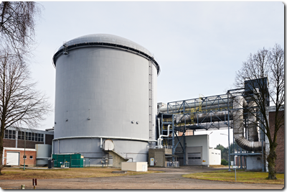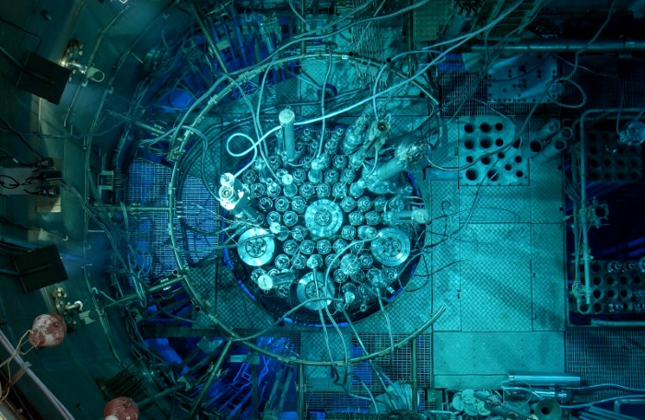
Figuur 2.1 Belgian Reactor 2 Figuur 2.2 Kern BR2

Epuratiepost
Het water in de secundaire kring van de BR2 wordt opgeslagen in 2 waterbekkens. Van hieruit wordt het door drie warmtewisselaars gepompt om zo de primaire kring te koelen. Boven de waterbekkens bevinden zich vijf koeltorens om deze warmte uiteindelijk af te voeren naar de omgeving. Bij de koeling in de koeltorens, treedt een verlies door verdamping op van ongeveer 80 m³/h. Om dit verlies op te vangen wordt grondwater opgepompt.
Dit grondwater is om verschillende redenen onbruikbaar:
- De koelinstallatie bestaat onder andere uit aluminium. Onbehandeld grondwater bevat allerlei opgeloste stoffen die corrosie zouden veroorzaken in de installatie.
- Een tweede probleem is het feit dat de opgeloste stoffen, zoals bijvoorbeeld natrium-, ijzer-, koper-, sulfaat-, en chloride-ionen in het grondwater, kunnen reageren of zich kunnen nestelen op de wand van de leiding of in andere delen van de installatie. Als deze stoffen in contact komen met radioactieve straling, zullen ze geactiveerd worden en een stijging van de stralingsdosis in de koelkringloop veroorzaken.
Om bovenstaande problemen te vermijden, is enerzijds demineralisatie van het grondwater vereist. Daarnaast moet het water in de secundaire kring op continue basis gezuiverd worden om de geleidbaarheid zo laag mogelijk houden. Daarom heeft men in het verleden een zuiveringsketen, de epuratiepost, ontworpen.

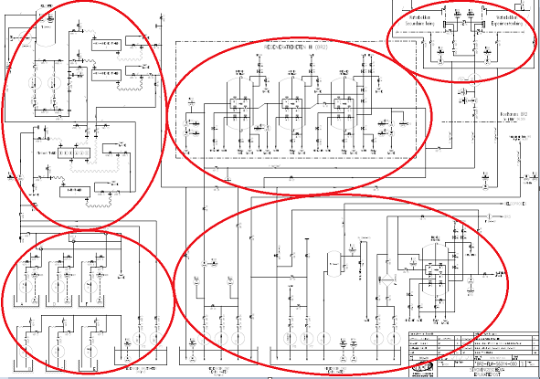
Figuur 2.3 Stromingsschema epuratiepost

Om de installatie volledig te kunnen begrijpen, worden 3 type schema’s in access-databanken aangeboden. Het meest verduidelijkende schema is het algemene stromingsschema (P&ID) van de epuratiepost. Hierop zijn alle componenten (pompen, kleppen, meetketens, reservoirs, ...), die aanwezig zijn in de installatie, terug te vinden. Figuur 2.3 geeft een – weliswaar onduidelijke – voorstelling van dit stromingsschema en is onder te verdelen in vijf hoofddelen die verder individueel besproken worden.
Daarnaast wordt iedere instrumentatiemeetketen op zijn beurt individueel verduidelijkt op een aansluitschema, welke de elektrische bedrading schematisch weergeeft. Tenslotte hoort er bij iedere meetketen ook een instrument loopdiagramma. Hierop is terug te vinden welke alarmen en acties gekoppeld zijn aan iedere meetketen.
Op basis van deze 3 type schema’s kan de werking van de installatie verduidelijkt worden.

Tags
Zoals reeds vermeld zijn op het stromingsschema naast de pompen, kleppen en reservoirs ook alle meetketens aangeduid. De aanduiding van meetketens gebeurt op basis van tags. Deze tags zijn ballonnetjes met daarin kenmerkende letters. In onderstaande figuur is een verduidelijking van alle mogelijke letters en combinaties te zien.
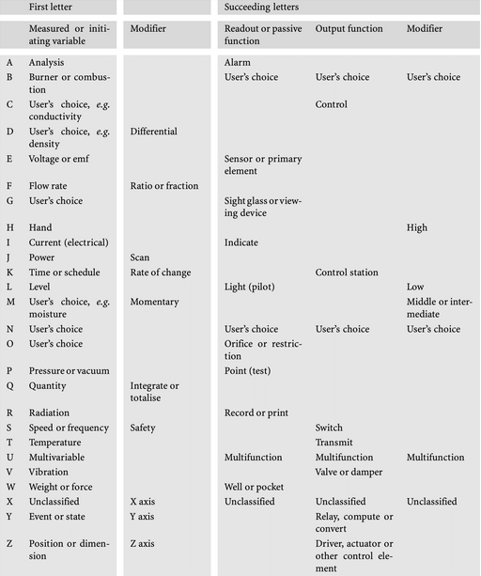
Figuur 2.4 Tag-tabel

Enkele concrete voorbeelden uit de desbetreffende installatie van de epuratiepost:
- LIR: Niveau-meting (L) met indicatie (I) en recording (R)
- PIAS: Druk-meting (P) met indicatie (I), een gekoppeld alarm (A) en een switch/actie (S)
- LICAS: Niveau-meting (L) met indicatie (I), controle-eenheid (C), alarm (A) en een switch/actie (S)

Oppompen grondwater
Voor het oppompen van grondwater zijn zes grondwaterputten verspreid over het domein rond de epuratiepost. Drie putpompen B, C en E pompen water in een klein brutwaterreservoir met een volume van 340m³. Van hieruit vertrekken twee brutwaterpompen waardoor het grondwater uitmondt in een gezamenlijke leiding met putpompen A, D en F.
In het brutwaterreservoir zit een niveaumeting K903. Deze is via de PLC gekoppeld aan de twee brutwaterpompen, maar ook aan putpompen B, C en E. Een te laag niveau van meetketen K903 doet dienst als een droogloopbeveiliging waardoor BWP1 en BWP2 stilgelegd worden. Een te hoog niveau in het reservoir werkt als overloopbeveiliging zodat putpompen B, C en E worden stilgelegd.
Putten A, D en F zijn ook uitgerust met niveaumetingen (K906, K907 en K908) die gekoppeld zijn aan de bijhorende putpompen. Bij een te laag niveau van het grondwater zal de putpomp in kwestie niet gestart kunnen worden.
In de huidige uitbating van de epuratiepost zijn enkel putten A, D en F uitgerust met dieptepompen en wordt het grondwater rechtstreeks verpompt naar de waterbehandelingsinstallatie (zie 2.2.3) zonder eerst te worden gebufferd in het brutwaterreservoir.
De vetgedrukte lijn op de figuren geeft het traject van het water weer.
Naar Ecolochem

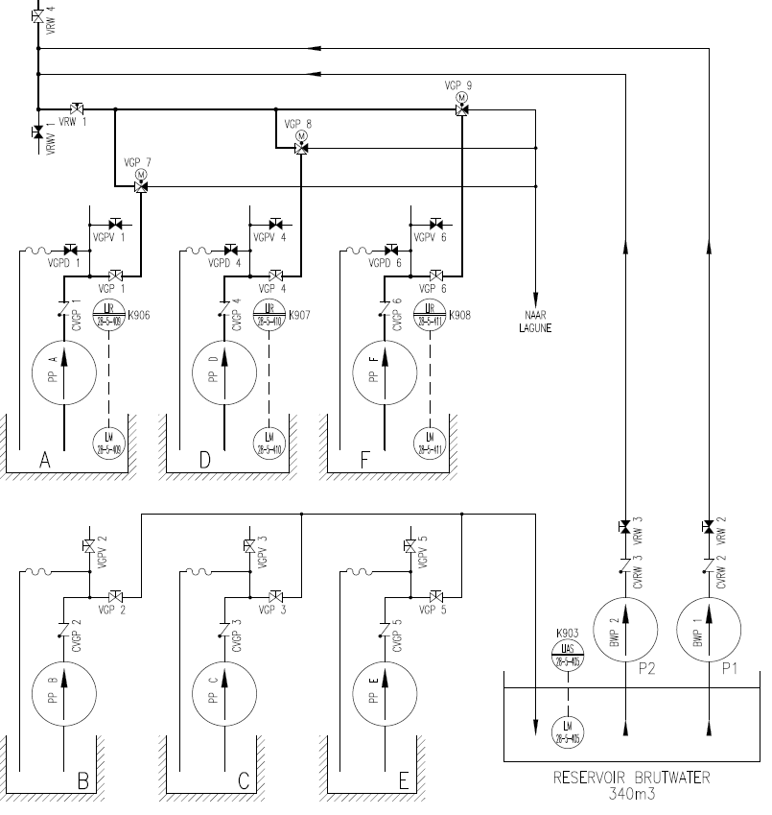
Figuur 2.5 Oppompen grondwater

Ecolocheminstallatie
Het grondwater wordt na oppompen naar de eigenlijke waterbehandelingsinstallatie gestuurd. Het betreft hier een gehuurde installatie van het Brits bedrijf Ecolochem, Inc. Zij leveren en/of vervangen twee vrachtwagentrailers op JIT basis. In de trailers bevinden zich ionenwisselaars die instaan voor de zuivering van het grondwater.
Eerst wordt het water door kationwisselaars (tanks met kunsthars) gestuurd. Hier worden de kationen (Cu, Ag, Au, Cd, Zn, Ca, Mg, …), de positief geladen deeltjes, uitgewisseld tegen de $H^{+}$-ionen. Daarna wordt het water door een beluchter gestuurd. Door het bovenaan zeer fijn te vernevelen, komt het water in zeer nauw contact met de onderaan ingeblazen buitenlucht. Hierbij worden ${CO}_{2}$ en $H_{2}S$ verwijderd. Deze komen in het water terecht door de ontbinding van organisch materiaal. Tenslotte is het de beurt aan de anionenwisselaars die de anionen uitwisselen tegen de ${OH}^{-}$-ionen. Nadat de ionen zijn uitgewisseld reageren de waterstofionen met de hydroxide-ionen tot water. Vanaf nu spreekt men over bruikbaar, gedemineraliseerd water.
Van hieruit zal het water met behulp van twee ecolochempompen A en B naar de waterbekkens van de secundaire kring gepompt worden. Bij een voldoende hoog niveau in de waterbekkens, wordt het gedemineraliseerd water na de waterbehandelingsinstallatie afgetapt om twee reserve reservoirs DW1 en DW2 te vullen. Zijn ook deze vol, dan zal het niveau in het waterbekken m.b.v. de frequentiegestuurde ecolochempompen A en B geregeld worden.

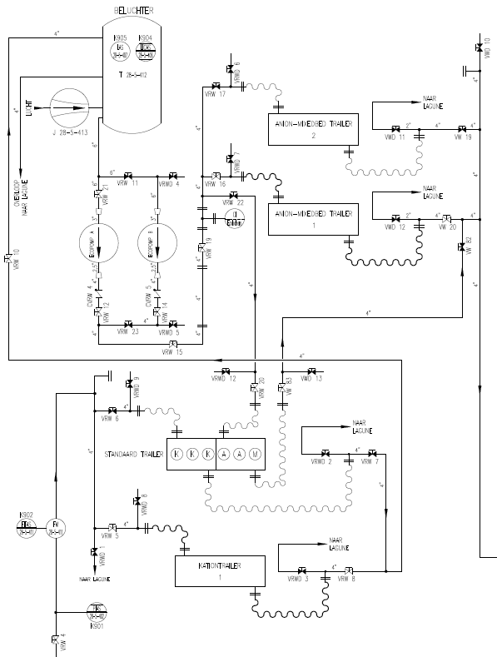
Naar waterbekken, DW1 en DW2

Figuur 2.6 Ecolocheminstallatie
Van oppompen grondwater

De eerste meting is een drukmeting K901 in de toevoerleiding naar de ecolocheminstallatie. Wanneer de druk in deze leiding te hoog oploopt, worden de putpompen stilgelegd zodat er geen verdere watertoevoer is.
Een tweede belangrijke meting is de waterniveaumeting K904 in de beluchter. Het niveau in de beluchter wordt via een PID regeling met frequentiegestuurde putpompen constant gehouden. Bij een te hoog niveau zullen de putpompen stilgelegd worden door de PLC. Wanneer het niveau echter te hard gedaald is, stoppen de ecolochempompen A en B als beveiliging tegen drooglopen.

Waterbekken
Wanneer het grondwater gezuiverd is tot 99,9% zuiver gedemineraliseerd water stroomt het verder richting de twee grote waterbekkens. Oorspronkelijk heeft men twee gescheiden waterbekkens gebouwd, verbonden via een leiding met een afsluiter. Het linkse waterbekken diende als reservoir voor het water van de secundaire kring. Het kleinere rechtse bekken werd in het verleden gebruikt als waterreservoir voor allerlei experimenten. Tegenwoordig bevindt de afsluiter zich continu in open stand en worden beide waterbekkens als één gebruikt. Boven de waterbekkens bevinden zich de vijf koeltorens, met geforceerde koeling door ventilatoren, en wordt het onmiddellijk gecondenseerde koelwater meteen opgevangen.
In de waterbekkens bevinden zich meetketens die het niveau meten, namelijk E103 en F501. Via de PLC sturen zij 2 afzonderlijke uitrustingen aan. Bij een hoog niveau zullen enerzijds twee ABV-kleppen (Automatic Block Valve) beurtelings geopend worden zodat het water naar twee bufferreservoirs DW1 en DW2 geleid wordt. Wanneer de niveaumeting anderzijds een zeer hoog niveau aangeeft, zullen de ecolochempompen A en B gestopt worden. Het is echter zo dat de frequentieregelaars zijn ingeregeld op ecolochempompen A en B zodat het niveau in de waterbekkens constant blijft.

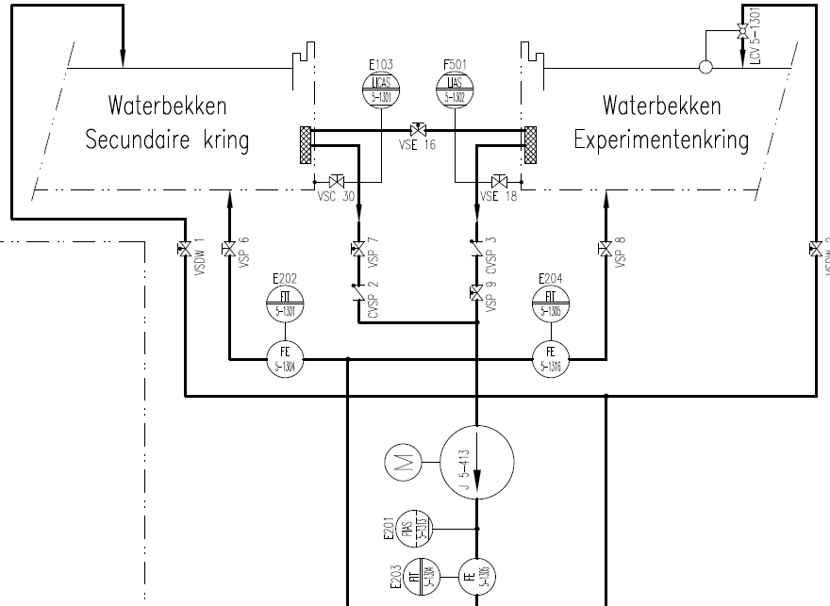
Figuur 2.7 Waterbekken
Van Ecolochem

Naar regeneratie

Waterreservoirs DW1 en DW2
Het vierde deel van de installatie bevindt zich vlak onder het gebouw van de epuratiepost.
Wanneer de niveaumeting in het secundaire waterbekken aangeeft dat een voldoende hoog niveau bereikt is, openen ABV 28-5-403 en ABV 28-5-404 beurtelings op basis van een voorrangsregeling gestuurd vanuit de PLC. Onder het gebouw van de epuratiepost bevinden zich twee reservoirs van 924m³ en 504m³. Deze reservoirs gelden als bufferreservoirs in geval van uitval van de putpompen. Zo beschikt men over genoeg koelreserve en tijd om, indien nodig, de reactor veilig en gecontroleerd stil te leggen alsook de nakoeling van de reactor te garanderen.
In reservoir DW1 bevinden zich drie pompen met elk een capaciteit van 100 m³/h. Pomp 4 zorgt voor de verbinding met de KIII regeneratieketen die later besproken wordt. Pomp 6 kan water pompen in de richting van de waterbekkens. Pomp 5 kan aan de hand van een afsluiter schakelen tussen de twee vorige functies.
In reservoir DW2 bevinden zich vijf pompen. Pompen 9 en 10 kunnen de site van Belgian Reactor 3 voorzien van gedemineraliseerd water. Daarnaast geven ze ook de mogelijkheid om over heel het domein van het SCK gedemineraliseerd water te voorzien, bijvoorbeeld voor experimenten in andere instituten of departementen op het SCK domein. Op onderstaand schema is te zien dat het water na huishouding in DW2 door een UV-filter stroomt. Hierin wordt het water behandeld met ultraviolette straling die bacteriën, virussen, schimmels, algen en andere micro-organismen doodt. Daarachter bevindt zich een finisseur mixed-bed. Deze heeft dezelfde functie als de KIII-regeneratieketen, maar dan veel compacter.
Pomp 22 vormt de verbinding met BELGOPROCES. Pomp J 28-5-407 en J 28-5-406 spelen een belangrijke rol in de watervoorziening van de primaire kring en experimenten.
Beide reservoirs beschikken elk over een niveaumeting K103,resp. K105. Bij een te laag niveau kunnen de pompen in kwestie niet in werking treden. Wanneer de reservoirs een hoog niveau bereiken, worden de overeenkomstige afsluiters ABV 28-5-404 en 28-5-403 gesloten.
K106 en K107 zijn drukmetingen in de persleidingen van de pompen P4, P5 en P6 in DW1. Wanneer de druk hier te groot wordt, worden deze pompen stilgelegd.

Van Ecolochem

Naar waterbekken

Van Ecolochem

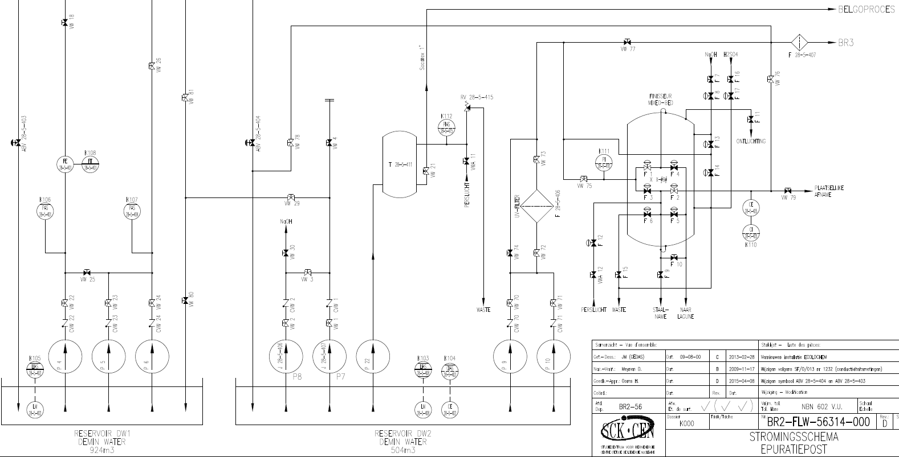
Figuur 2.8 Waterreservoirs DW1 en DW2

KIII-regeneratieketen
Het water van de secundaire kring, welke een open kring is en in contact komt met de buitenlucht en omgeving, moet ook regelmatig opnieuw gezuiverd worden. Bij koeling van de secundaire kring in de koeltorens verdampt heel wat water, maar onzuiverheden en eventuele opgeloste stoffen uit de koelkring blijven aanwezig. Zonder zuivering zou naar verloop van tijd de concentratie van deze opgeloste stoffen stijgen. Daarom is op figuur 2.7 te zien dat er vanuit de waterbekkens een pomp J 5-413 water door een zuiveringsketen KIII pompt.
Deze regeneratieketen is een vaste installatie in het gebouw van de epuratiepost die heel wat plaats in beslag neemt. Ze bestaat uit drie grote wisselaars: een kationen-, een anionen- en een mixed-bed-wisselaar. Samen hebben ze dezelfde functie als de ecolochemtrailers. Ieder jaar moeten deze wisselaars 2 keer geregenereerd worden. De kationenwisselaar wordt geregenereerd door er gedurende een bepaalde tijd $H_{2}{SO}_{4}$door te sturen. Bij de anionenwisselaar gebeurt dit met NaOH en de mixed-bed wisselaar moet behandeld worden met beide vloeistoffen. Op deze manier worden de harsen opnieuw voorzien van de nodige H+ en OH- ionen die nodig zijn bij het effectieve zuiveringsproces.
De processen van regeneratie bestaan uit verschillende stappen en gebeuren halfautomatisch. Iedere stap in het regeneratieproces moet manueel gestart en gestopt worden door een bevoegd persoon via een HMI die gekoppeld is aan de PLC. De PLC stuurt de 27 pneumatische kleppen die dit proces regelen afhankelijk van de gekozen processtap. In het technisch dossier is een beschrijving van het volledige regeneratieproces toegevoegd.
Achter pomp J 5-413 situeert zich een debietsmeting E203 en in de terugvoerleidingen naar de waterbekkens zijn opnieuw twee debietsmetingen E202 en E204 voorzien. Deze worden gebruikt door de PLC als lekcontrole op de KIII-regeneratieketen. Immers de onttrokken hoeveelheid water uit de waterbekkens moet gelijk zijn aan de teruggestuurde hoeveelheid.
Er is echter wel te zien dat er op drie plaatsen een continue waterafname gebeurt voor conductiviteits- en pH-metingen E207, E208, E209 en E210. De metingen gebeuren op basis van een elektrolyseproces en dienen te gebeuren onder een zeer laag debiet. De afname van 1l/h is dus verwaarloosbaar klein in verhouding tot het gemiddeld zuiveringsdebiet van 45 m³/h.

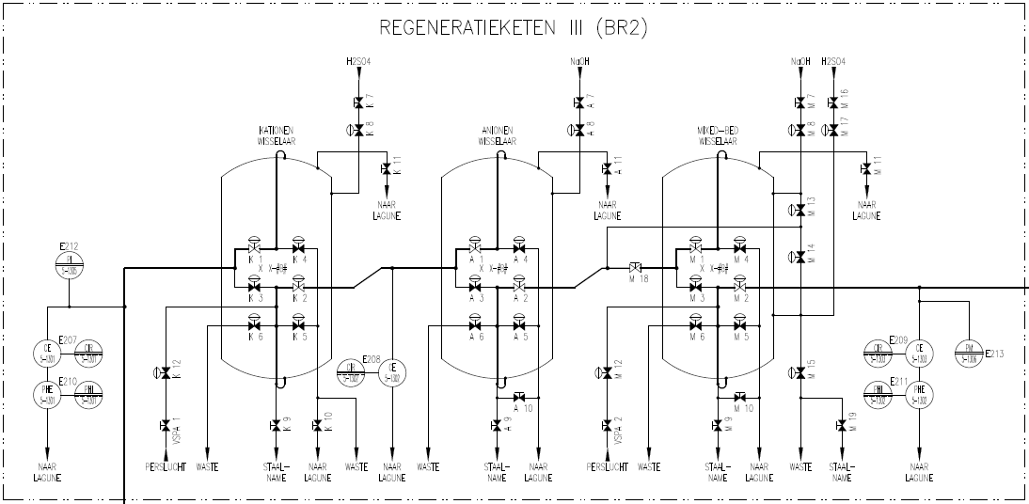
Figuur 2.9 Regeneratieketen

In het technisch dossier is het gehele stromingsschema van de epuratiepost op ware grootte toegevoegd.

SM/V 02 & loopdiagram
Bij de omschrijving van de installatie van de epuratiepost wordt meermaals over het stilleggen van bepaalde pompen of het openen/sluiten van bepaalde kleppen gesproken. Binnen de BR2 is het gebruikelijk om voor iedere meetkring een SM/V 02-bargraph te voorzien. Hierop zijn alle alarmen en acties, die bij een bepaalde meetkring horen, visueel weergeven. Ook deze schema’s zijn in mijn opdracht meermaals aan bod gekomen voor de PLC programmatie van de analoge ingangssignalen.
Op onderstaande figuur is een voorbeeld schema van niveaumeting K103 in waterreservoir DW2 te zien. Op de bargraph is het bereik van de meting aangeduid en aan bepaalde niveaus is een alarm of actie gekoppeld. De zwarte en witte verticale rechthoeken geven hysteresissen aan. Een zwarte rechthoek is gekoppeld aan een actie, een witte aan een alarm.

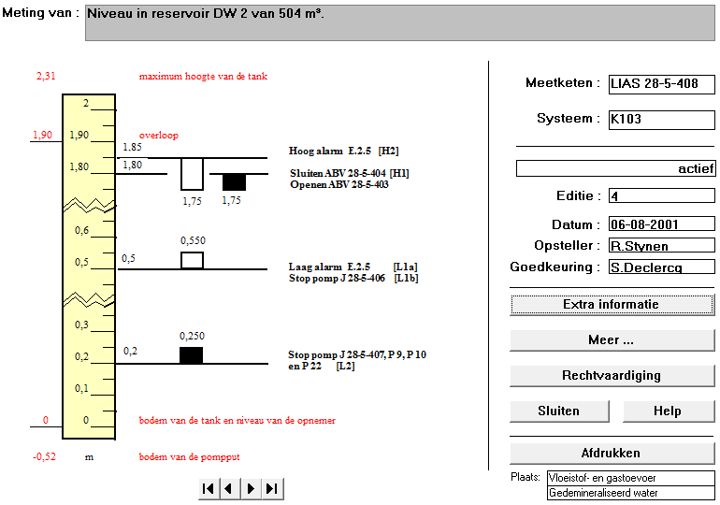
Figuur 2.10 SM/V 02-schema van niveau-meting K103

Naast de SM/V 02-bargraphs, wordt de aansluiting van iedere meetkring beschreven in een instrument loopdiagram. Hierop wordt de volledige meetkring met al zijn componenten visueel weergeven. Op onderstaande figuur is het loopdiagram van opnieuw niveaumeting K103 afgebeeld.
Hierop zijn ook de acties door de PLC weergeven zoals ze in bovenstaand SM/V 02-schema zijn aangeduid, in dit geval het stoppen van pompen en het sluiten/openen van kleppen. Daarnaast is nog te zien dat er zich tussen de transmitter en de PLC een Sineax-module bevindt. Deze extra module is een universeel signaalomvormer en kan volgende twee functies uitvoeren:
- In een Sineax-module kunnen drempelwaarden vastgelegd worden. Aan deze drempelwaarden kunnen alarmen of acties gekoppeld worden via aansturing van wisselcontacten. In dit geval zijn twee alarmen en één actie geprogrammeerd.
- De Sineax-module zorgt voor een galvanische scheiding tussen in- en uitgangssignaal, dus concreet tussen het ontvangen signaal van de transmitter en het signaal verstuurd naar de PLC. Daarbij zorgt deze module ook voor de noodzakelijke voeding van het galvanisch gescheiden uitgangssignaal. Het voordeel hiervan is het feit dat bij een uitval van de PLC, de alarmen en de acties die gekoppeld zijn aan de Sineax-module blijven bestaan.
Uit puntje 2 kunnen we ook afleiden dat de analoge ingangen van de PLC zullen functioneren als passieve ingangen. Bij een passieve ingang zal de voeding geleverd worden door een externe voeding, in dit geval door de Sineax-module. Bij een actieve ingang van de PLC zal de voeding voor de meetketen geleverd worden door de PLC zelf.
Alle 25 analoge ingangen in deze installatie zijn passieve ingangen. De voeding is bij iedere meetkring afkomstig van een externe voeding. Deze externe voeding is bij vijf kringen afkomstig van een Sineax-module en bij 20 kringen van de 24V-voeding in stuurkast AM2.

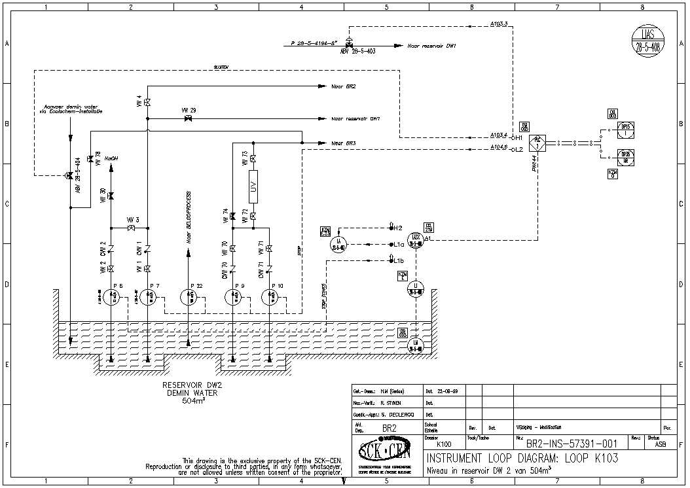
Figuur 2.11 Loopdiagram K103

Principeschema’s
In de programmatie van de PLC komen alle zaken samen die in voorgaande schema’s zijn besproken. Het tweede deel van de literatuurstudie bestond dan ook om concreet te achterhalen op welke manier en op welke plaats iedere (meet-)kring aangesloten en geprogrammeerd is in de PLC. Voor de verduidelijking hiervan, bestaan principeschema’s, met nummering 56863.
Op de principeschema’s zijn alle draden die aankomen op de PLC-kaarten en alle draden die vertrekken vanuit de PLC-kaarten terug te vinden. Iedere draad voldoet aan een standaard nummering die verduidelijkt welke in- en uitgang behoort bij welke (meet-)kring en van waar iedere draad afkomstig is. Op onderstaande figuur is het principeschema van twee analoge ingangskaarten en van een snelle tellerkaart te zien. Zo bestaan er ook principeschema’s van de drie digitale ingangskaarten en van de twee digitale uitgangskaarten. Deze worden later nog verder verduidelijkt.

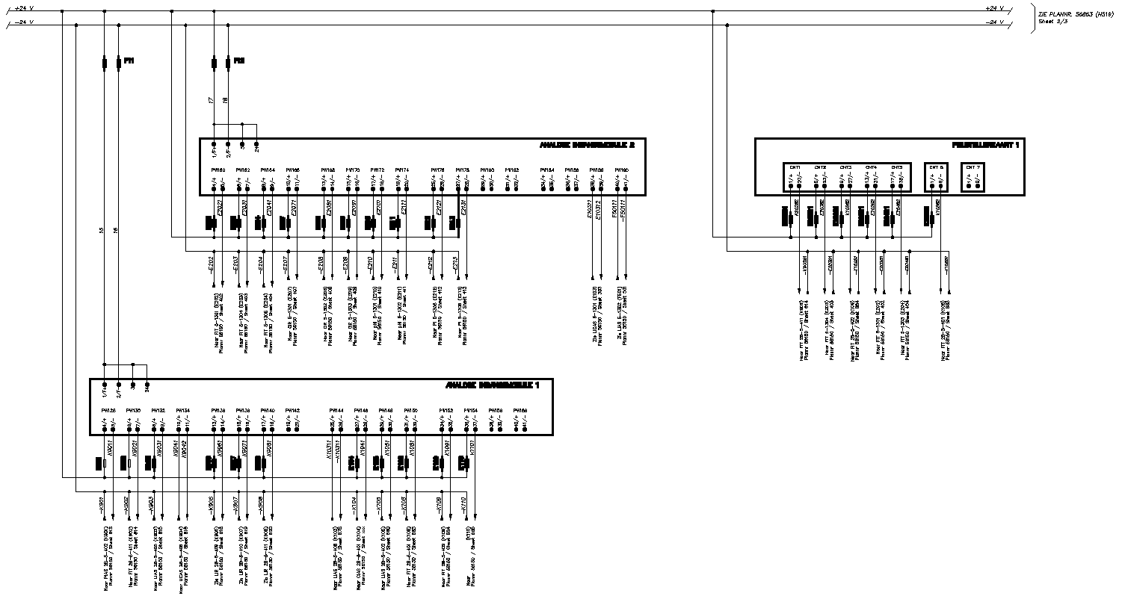
Figuur 2.12 Principeschema 56863-001 analoge ingangskaart en snelle tellerkaart

Principeschema 56863-005 is het vijfde en laatste deel van de principeschema’s. Hierop is het logische schema van de installatie terug te vinden. Dit geeft met behulp van logische functieblokken (AND- en OR-poorten) een weergave van de alarmen en de acties. Na het aanpassen van stuurkast AM2 en het herschrijven van de software, moet dit logische schema behouden blijven.
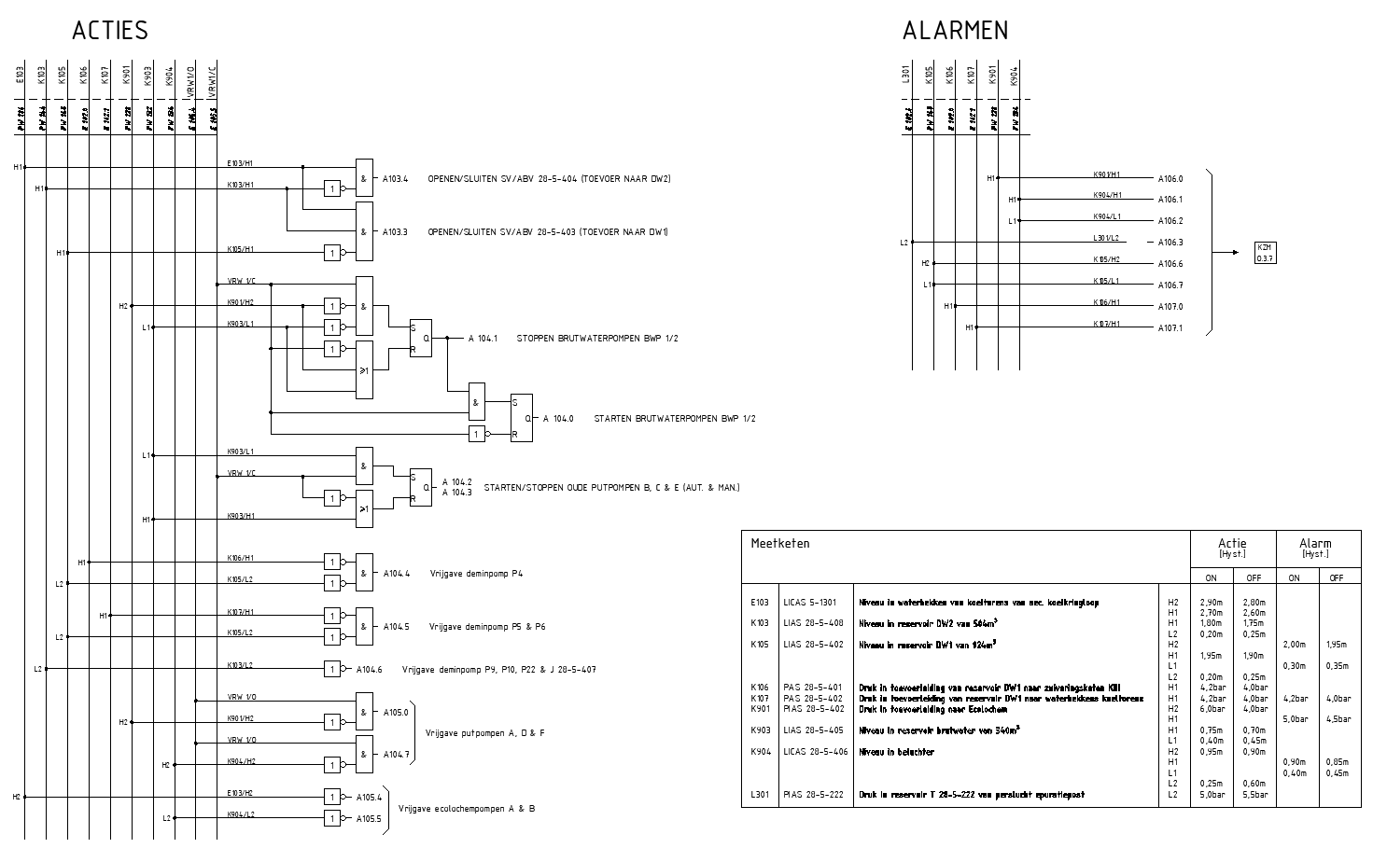
Figuur 2.13 Principeschema 56863-005 logisch schema

Hardware

Oorspronkelijke situatie

S5-PLC
Sinds 1997 gebeurt de sturing van de epuratiepost door een Siemens
S5-135U PLC. Deze PLC bevindt zich in stuurkast AM 2 in het gebouw van de epuratiepost en bestaat uit volgende modules:
- CPU 928B
- 2 analoge ingangsmodules 6ES5 465-4UA12
- 3 digitale ingangsmodules 6ES5 430-4UA14
- 2 digitale uitgangsmodules 6ES5 451-4UA14
- Snelle tellermodule 6ES5 242-1AA32
- Communicatiemodule 6ES5 523-3UA11
- 2 operatorpanelen OP15 en OP35
Op onderstaande figuur is stuurkast AM 2 te zien waarin de PLC zich bevindt.
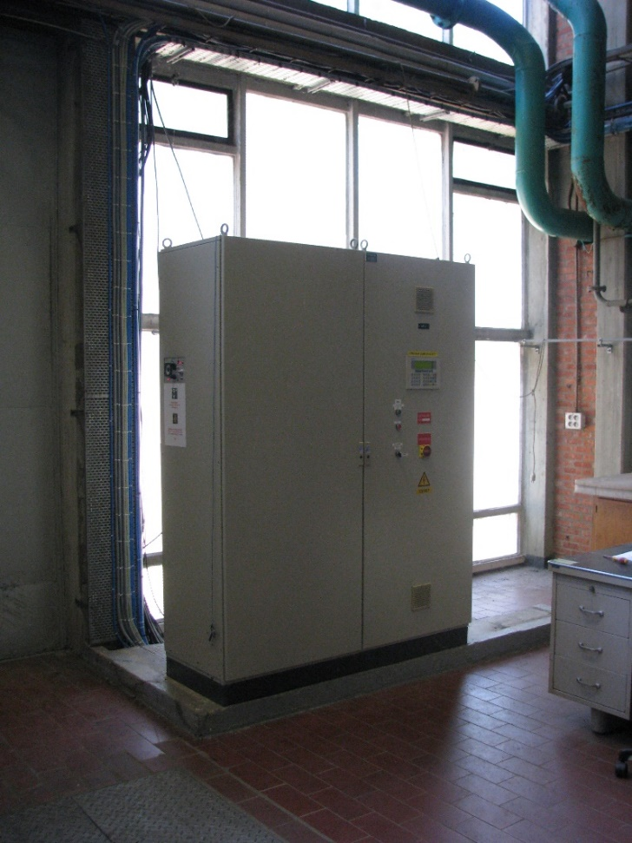
AM 2
OP 15
Figuur 3.1 Stuurkast AM2 (buitenkant)
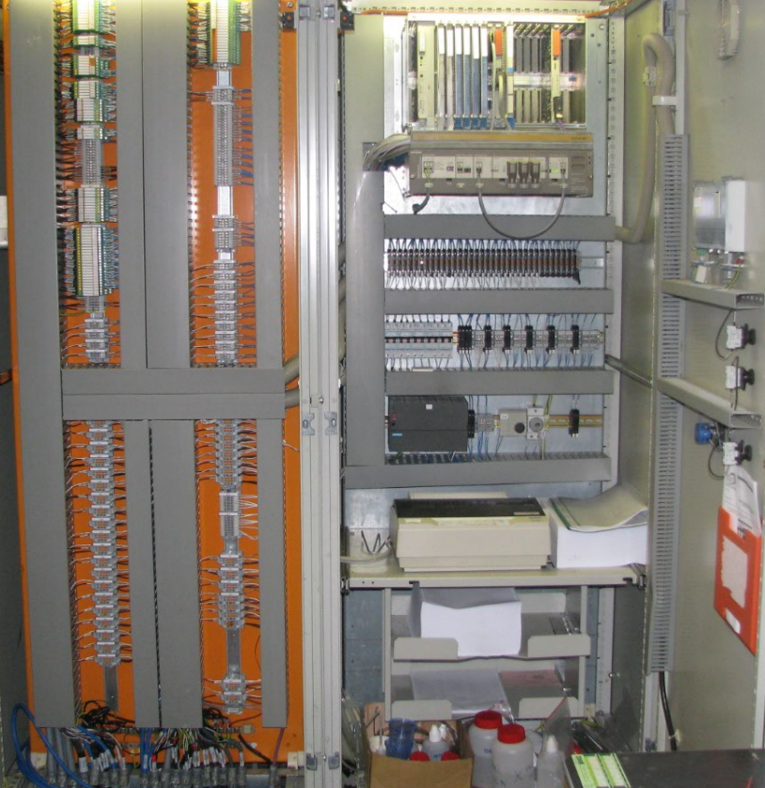
S5-PLC
Figuur 3.2 Stuurkast AM2 (binnenkant)
Rechtsboven op figuur 3.2 is de S5-PLC in AM2 te zien. De S5-modules hebben in totaal 67 digitale ingangen, 25 analoge ingangen, 55 digitale uitgangen en vijf snelle telleringangen te verwerken. In het technisch dossier zijn de vijf principeschema’s toegevoegd die alle PLC aansluitingen in detail weergeven.
De analoge ingangen (PIW128 tot en met PIW190) zijn aangesloten op 32 meetketens die instaan voor druk-, debiet-, niveau-, pH- en conductiviteitsmetingen die terug te vinden zijn op het stromingsschema. De PLC leest deze in en vergelijkt de gemeten waarde met vooropgestelde alarmniveau’s zoals beschreven in de SM/V 02-schema’s.
De 3 digitale ingangskaarten (E100.0 tem E111.7) dienen voor terugmeldingen van de toestand van verschillende uitrustingen (pompen, kleppen, …) en voor bijhorende alarmmeldingen op OP35. Hiermee wordt bijvoorbeeld op het operatorpaneel weergeven of een klep al dan niet gesloten is. Ook wordt hiermee de werkingsstoestand van de verschillende pompen teruggekoppeld.

De digitale uitgangskaarten dienen voor:
- het aansturen van elektroventielen voor de regeneratie van de zuiveringsketen KIII en de aansturing van afsluiters ABV 28-5-403 en ABV 28-5-404 naar DW1 resp. DW2 (A100.0 tem A103.7).
- de vrijgave of de vergrendeling van de verschillende uitrustingen zoals bijv. pompen (A104.0 tem 105.6).
- de alarmen die gegeneerd worden door de PLC en naar groepsalarmkast AM9 worden gestuurd (A106.0 tem 107.7).
De snelle tellermodule telt de inkomende pulsen afkomstig van vijf debietsmeetkringen om zo een totalisatie van de debieten weer te geven. Deze functie wordt later nog verder beschreven.
De huidige communicatie tussen PLC en operatorpanelen gebeurt via PROFIBUS. Deze communicatie wordt verzorgd door de communicatiemodule. OP15 bevindt zich op stuurkast AM 2 van de PLC (zie figuur 3.1). OP35 bevindt zich in de controlezaal op een afstand van +/- 400m van de PLC (zie figuur 3.3).
Op OP15 worden volgende zaken weergegeven:
- een overzicht van de realtime gemeten waarden van de verschillende meetketens (debiet, niveau, druk, conductiviteit en pH)
- een keuzelijst van verschillende actiefuncties voor de regeneratie van de KIII keten (normale werking, stilstand, kation regeneratie, anion regeneratie, mengbed regeneratie)
Op OP35 worden volgende zaken weergegeven:
- een overzicht van de realtime gemeten waarden van de verschillende meetketens met bijhorende weergave van enkele trendlijnen
- totalisatie van de debieten op verschillende plaatsen en totalisatie van de werkuren van de verschillende pompen
- visuele weergave van het stromingsschema, zowel van volledige installatie als gedetailleerde beelden (putpompen, brutwaterpompen, zuiveringskring KIII, reservoir DW1 en DW2 en waterbekkens) met bijhorende terugmeldingen van toestanden (open/gesloten, in dienst/rust) van deze uitrustingen
- alarmmeldingen
De functies van OP15 en OP35 komen in het hoofdstuk over de visualisatie nog specifiek aan bod.
OP 35
Figuur 3.3 Operatorpaneel OP35 in controlezaal

Alarmmanagement
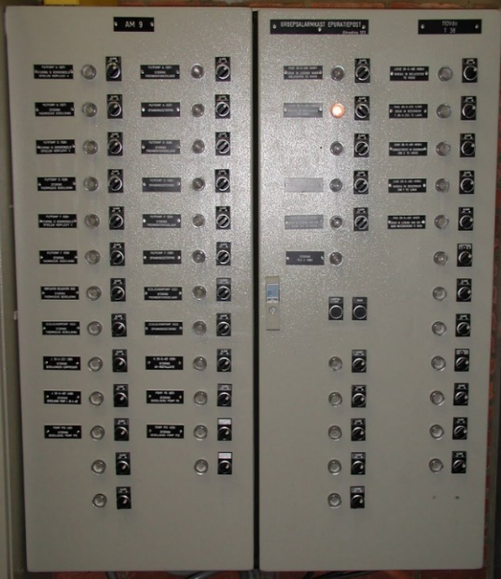
In puntje 3.1.1 werd meermaals gesproken over het belang van de operatorpanelen in het alarmmanagement. Deze dienen als eerste communicatiemiddel tussen installatie en operatoren. De operatorpanelen hebben echter ook de mogelijkheid tot falen. Daarom zijn redundante meldingssystemen voorzien.
Figuur 3.4 Alarmkast AM9
Iedere groep van uitrustingen beschikt over zijn eigen alarm- of stuurkast ter plaatse in de field. In dit geval zullen alarmen die gegenereerd worden op OP35 in de controlezaal ook doorgestuurd worden naar de gecentraliseerde groepsalarmkast AM9. Op deze manier kunnen de belangrijkste alarmen en acties nog steeds gevolgd worden bij een eventuele uitval van het operatorpaneel OP35 in de controlezaal.

Groepsalarmkast AM9 bevindt zich eveneens op grote afstand van de controlezaal. Daarom is in de controlezaal bovenaan op paneel O een signalisatielamp ‘EPU’ voorzien. Deze signalisatielamp is gekoppeld met AM9. Als een alarm optreedt op AM9, zal dit lampje gaan branden en weten de operatoren ook langs deze weg dat er iets verkeerd loopt.
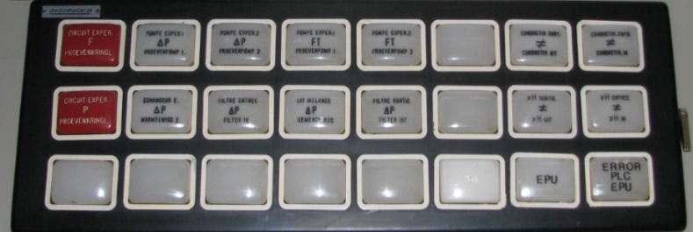
Naast ‘EPU’ is er een tweede lampje ‘ERROR PLC EPU’ voorzien. Dit lampje gaat branden als er iets fout loopt met de PLC.
Op figuur 3.5 is te zien dat er nog enkele ongebruikte signalisatielampen zijn. Eén daarvan gaat in de nieuwe installatie geïntegreerd worden met een nieuwe functie. Deze nieuwe functie zal later verder toegelicht worden.
Figuur 3.5 Signalisatielampen paneel O controlezaal

Tenslotte wordt hieronder een lijst weergeven van alle uitrustingen die door de PLC verwerkt worden.

Uitrustingsnummer | Omschrijving
386 | Stuurkast AM 2 – automatisatie epuratie-post
523 | Groepsalarmkast AM 9
507 | Stuurkast AM 3 – sturing putpomp A
508 | Stuurkast AM 4 – sturing putpomp D
509 | Stuurkast AM 5 – sturing putpomp F
390 | Sturing putpomp B
391 | Sturing putpomp C
392 | Sturing putpomp E
384 | Sturing brutwaterpomp P1
385 | Sturing brutwaterpomp P2
356 | T 34/1 – logette 13 - pomp P4
357 | T 34/1 – logette 12 - pomp P5
404 | T 34/1 – logette 11 - pomp P6
400 | T 34/2 – logette 9 - pomp P7 (J 28-5-407)
42 | T III - pomp P8 (J 28-5-406)
367 | T 34/2 – logette 6 - pomp P9
401 | T 34/2 – logette 5 - pomp P10
526 | T 34/x – logette 21 - pomp P22
522 | Stuurkast AM 10 - sturing ecolochem-installatie

Nieuwe situatie: PLC S7-1500

Inleiding
Bij het ontwerp van de nieuwe installatie, is de eerste vraag die gesteld wordt voor welke producent gekozen wordt. Dit dilemma is echter nooit aan de orde geweest omdat er in het verleden binnen het SCK-CEN reeds gewerkt is met Siemens en deze kennis dus aanwezig is.
In november 2012 stelde Siemens zijn laatste nieuwe generatie van PLC’s voor, namelijk de S7-1500 reeks. Dit type geldt als opvolger voor de generaties S7-300 en S7-400 en als uitgebreidere versie van S7-1200. Het toepassingsgebied van de S7-1500 verspreidt zich over een zeer groot gebied. Enerzijds is er het kleinere type S7-1511 voor kleine seriemachines en kleine installaties met gemiddelde processingsnelheden. Daarnaast beschikt het gamma ook over de Rolls Royce onder de PLC’s, namelijk de S7-1518 die voldoet aan extreem hoge wensen qua snelheid, geheugen en controlekwaliteit.
De SIMATIC S7-1500 kan opgebouwd worden uit volgende modules:
- een central processing unit (CPU) die instaat voor de uitvoering van het PLC-programma
- één of meerdere voedingen (Power Module of Power Supply)
- signaalmodules voor in- en uitgangen
- aanvullend: technologiemodules (motion control, …) en communicatiemodules (PROFIBUS, RS485, RS232, …)
Standaard beschikt een S7-1500 CPU over een PROFINET-poort voor communicatie met zijn programmeer-unit of met andere devices.

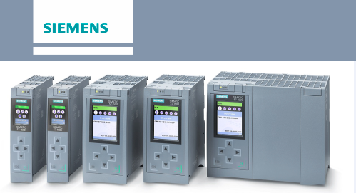
Figuur 3.6 S7-1500 PLC’s

Keuze hardwarecomponenten
Om een goed doordachte keuze te maken in verband met de hardwarecomponenten waren twee zaken aan de orde. Enerzijds was een markstudie binnen het Siemens-gamma vereist om de verschillende mogelijkheden te bestuderen. Daarna moest een vertegenwoordiger van Siemens naar het SCK•CEN gehaald worden om overleg te plegen en een bestelling te plaatsen.

CPU
Siemens biedt verschillende modellen van het type S7-1500 aan. Uit marktonderzoek bleek dat er voor desbetreffende installatie gekozen zou worden uit één van de drie onderstaande CPU’s.
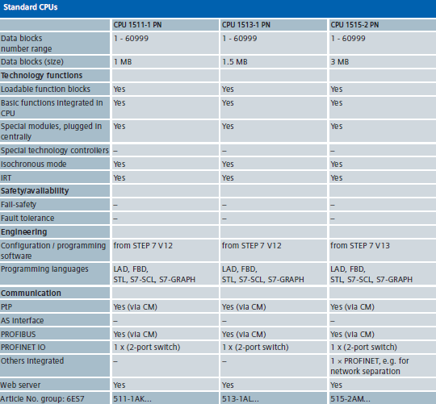
Figuur 3.7 S7-1500 CPU’s

CPU 1513-1 PN heeft met een werkgeheugen van 300kByte ruim voldoende. Het nadeel ten opzichte van de CPU 1515-2 PN is dat er geen PROFIBUS-poort aanwezig is. Uiteindelijk bleek het financieel voordeliger om een 1513-1 PN aan te schaffen met daarnaast een extra PROFIBUS communicatiemodule.

Power Supply
De CPU en zijn bijhorende I/O modules moeten voorzien worden van spanning. Deze spanning kan geleverd worden door 2 type voedingen.
- Load power supply (PM): Deze voeding voorziet voeding voor de CPU en voor de in- en outputmodules. Daarnaast kan deze 24V voeding ook gebruikt worden voor alle sensoren en actuatoren.
- System power supply (PS): Deze voeding is optioneel in geval dat de CPU niet voldoende vermogen kan leveren aan de achterwand (via U-connector). Deze achterwand voorziet de voeding voor de module-elektronica. In dit geval is een extra PS vereist om de backplane te voeden met het gevraagde vermogen.
Enerzijds is er als voeding voor de CPU gekozen voor een standaard PM 70W voeding.
Anderzijds kan de gekozen CPU 1513-1 PN een vermogen van 10W aan de backplane leveren. In TIA PORTAL kan het vermogenverbruik van de volledige configuratie eenvoudig nagegaan worden (zie figuur 3.8). De PLC-kaarten vragen samen een vermogen van 10,4W en overschrijden dus het maximum van 10W. Daarom is naast de standaard PM 70W voeding nog een extra PS 25W voeding vereist om voldoende vermogen op de backplane te kunnen leveren.
CPU: PS:
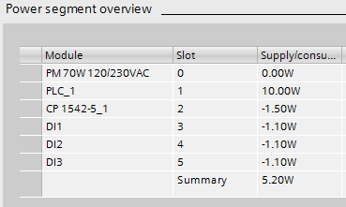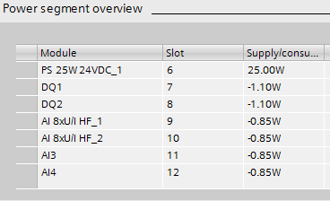
Figuur 3.8 voedingsoverzicht CPU en PS

Digitale ingangsmodule
Omdat de PLC 67 digitale ingangssignalen moet kunnen verwerken, zijn opnieuw drie kaarten vereist. De meest voor de hand liggende keuze is kiezen voor de grootste kaart DI32x24VDC met 32 ingangen.
Ten tweede moet nog beslist worden of er met de basic of de high-feature versie gewerkt zou worden. De high feature versie biedt het voordeel dat ze op ieder individueel kanaal een draadbreuk kan detecteren en dat voor ieder apart kanaal de parameters individueel kunnen ingesteld worden. Omdat de installatie van de epuratiepost afgelegen en wijdverspreid is, is een foutdetectie op ieder kanaal een troef.
Naast de standaard 67 digitale ingangen, kunnen de nieuwe ingangsmodules ook de taak van de oorspronkelijke snelle tellerkaart overnemen. Op de snelle tellerkaart zijn vijf debietsmeetinstrumenten aangesloten. Aan de hand van uitgestuurde pulsen door de meetinstrumenten kunnen op die manier de totaaldebieten bepaald worden. De debietmeetinstrumenten, type Rosemount 8800 vortex flow meter, geven 1 puls/liter. Daar tegenover staat dat de grootste pomp in deze installatie maximaal 100m³/h kan leveren.
$$\frac{100.000pulsen/h}{3600s}=27,8pulsen/s$$
In het absoluut uiterste geval komt dit overeen met 1 puls per 36 milliseconden.
De digitale ingangskaart heeft maximaal 10ms nodig om zijn ingang van 0 naar 1 en omgekeerd te zien veranderen. Dit maakt dat een snelle tellerkaart overbodig wordt. Zijn taken zullen in de nieuwe toepassing overgenomen worden door een gewone digitale ingangsmodule.

Digitale uitgangsmodule
De PLC moet 55 digitale uitgangen kunnen aansturen. Twee digitale uitgangskaarten DQ32x24VDC/0.5A met elk 32 aansluitingen voldoen hiervoor. Daarnaast is er opnieuw de keuze tussen een basic of een high-feature versie. Omwille van dezelfde voordelen als bij de digitale ingangsmodule, is gekozen voor de high-feature versie

Analoge ingangsmodule
Zoals eerder vermeld moet de PLC naast digitale signaalverwerking ook 25 analoge meetkringen kunnen verwerken. De grootste analoge ingangskaart beschikt over acht aansluitingen, waardoor vier kaarten vereist zijn. Hierin zijn twee opties:
- AI 8xU/I HF
- AI 8xU/I/RTD/TC ST
U/I/R/RTD/TC geven het type metingen aan die de kaart kan verwerken.
- U = spanningsmeting
- I = stroommeting
- RTD = resistance temperature detector (bv. Pt100)
- TC = thermokoppel-meting
In deze installatie zijn RTD- en TC-metingen niet van toepassing. Daarnaast beschikt de AI 8xU/I HF kaart over een grotere resolutie (24 bit t.o.v. 16 bit). De keuze voor de 8xU/I HF analoge ingangskaart is dus de meest voor de hand liggende. Bovendien zijn alle meetketens binnen BR2 gestandaardiseerd naar een 4…20mA signaal.

HMI’s
Voor de visualisatie kwam vanuit het SCK•CEN het voorstel om te werken met touchpanels. Siemens beschikt met hun SIMATIC Comfort Panels over een uitgebreid gamma, gaande van 4 inch tot 22 inch schermen. Omdat het huidige operatorpaneel OP35 ingebouwd is in Paneel O in de controlezaal (zie figuur 3.3), is de keuze gemaakt voor een scherm met benaderende grootte zodat aan de lay-out van paneel O een minimum aan veranderingen moet gebeuren.

Afmetingen OP35: 482mm x 310mm
Afmetingen TP1500 Comfort (15 inch): 415mm x 310mm
Zoals eerder vermeld, is in de oorspronkelijke installatie gewerkt met twee verschillende operatorpanelen OP15 en OP35. Hierbij ging men uit van de filosofie dat OP15 op stuurkast AM2 enkel nodig was voor de aansturing van de KIII regeneratieketen en niet als visualisatiepaneel. In de nieuwe installatie wordt gekozen om twee identieke HMI’s in te bouwen. Zo zal er altijd een back-up scherm aanwezig zijn bij een eventuele uitval.
Daarom zal zowel in de controlezaal als op stuurkast AM2 een TP1500 Comfort geïnstalleerd worden.

Communicatiemodule
Zoals reeds vermeld gebeurt de huidige communicatie tussen PLC en operatorpanelen OP35 en OP15 via PROFIBUS. De 400 meter lange PROFIBUS-kabel tussen PLC en OP35 ligt ingegraven en is nog volledig intact. Daarom is ervoor gekozen om de communicatie tussen PLC en de HMI in de controlezaal via deze kabel te behouden.
De CPU 1513-1 PN beschikt echter niet over een PROFIBUS-aansluiting. Een extra communicatiemodule voor een PROFIBUS-DP communicatie is dus vereist.
De nieuwe HMI op stuurkast AM2 bevindt zich slechts op zeer kleine afstand van de PLC. Omdat de CPU1315-1 PN over twee PROFINET-aansluitingen beschikt, is een realtime communicatie via PROFINET hier voor de hand liggend.

Kort samengevat wil dit zeggen dat de nieuwe S7-1513 PLC uitgevoerd wordt met volgende modules:
- CPU 1513-1 PN (voor PROFINET met HMI)
- PM 70W 6EP1332-4BA00
- PS 25W 6ES7 505-0KA00-0AB0
- 4 analoge ingangsmodules 6ES7531-7NF00-0AB0
- 3 digitale ingangsmodules 6ES7521-1BL00-0AB0
- 2 digitale uitgangsmodules 6ES7522-1BL01-0AB0
- Communicatiemodule CP 1542-5 (voor PROFIBUS met HMI)
- 2 HMI’s TP1500 comfort

MTBF-waarden
De "Mean Time Between Failure" of de MTBF-waarde geeft, op basis van statische gegevens, het gemiddeld storingsvrije interval van een bepaalde (elektrische/elektronische) component. De oorspronkelijke installatie draait reeds sinds 1997 zonder hardwareproblemen. Het is de bedoeling dat de nieuwe installatie opnieuw met dezelfde betrouwbaarheid kan uitgebaat worden. Daarom zijn de MTBF-waarden van iedere individuele component opgevraagd bij Siemens. Voor kritieke componenten kunnen op deze manier reservecomponenten op voorraad gehouden worden.
De MTBF-waarde per component:
- CPU 1513-1 PN: 31,50 jaar
- CP1542-5: 59,90 jaar
- Power supply 25W 28,00 jaar
- Digitale ingangsmodules: 90,53 jaar
- Digitale uitgangsmodules: 92,75 jaar
- Analoge ingangsmodules: 50,20 jaar
- HMI TP1500 comfort: 7,00 jaar
Alle PLC-kaarten hebben MTBF-waarden van 28 jaar en meer. De levensduur van het touchscreen HMI ligt wat gevoeliger. Omdat zijn MTBF-waarde op slechts zeven jaar ligt, zal naast de twee ingebouwde HMI’s nog een reserve HMI voorzien worden. Bovendien worden beide HMI's identiek geprogrammeerd zodat uitwisseling van deze schermen in noodsituaties ook een mogelijkheid is.

TIA PORTAL

Inleiding
Zoals eerder vermeld werkt de installatie van de epuratiepost al meer dan 20 jaar.
De software waarop de S5-PLC draait is destijds op maat ontworpen en gedurende al die jaren is er nooit de noodzaak geweest om het programma aan te passen. Het enige wat hiervan nog beschikbaar is, is een dikke bundel met een uitgeprinte versie van het softwareprogramma.
Deze software is oorspronkelijk in Statement List (STL) opgesteld. Het ontrafelen van deze STL-puzzel heeft vooral zijn vruchten afgeworpen tijdens de cursus Besturingstechnieken in het masterjaar Automatisering. Daarnaast werd ook snel duidelijk dat de software in een ‘modernere’ versie uitgewerkt moest worden. Enerzijds omdat de nieuwe TIA PORTAL programmeeromgeving over veel nieuwe mogelijkheden beschikt en anderzijds om de leesbaarheid en duidelijkheid te verhogen.

Met de overgang naar de nieuwe S7-1200 en S7-1500 reeks heeft Siemens ook besloten om een nieuw softwareplatform te ontwerpen. Totally Integrated Automation Portal (TIA PORTAL) is bedoeld voor de programmatie van deze nieuwe PLC types, maar ook voor de configuratie van de nieuwe generatie HMI’s.
TIA PORTAL brengt alle software omtrent automatisatie samen in één ontwerpomgeving en heeft als doel om meer functionaliteit en flexibiliteit dan zijn voorganger, de Simatic manager, te creëren. Het gamma van TIA PORTAL omvat volgende zaken:
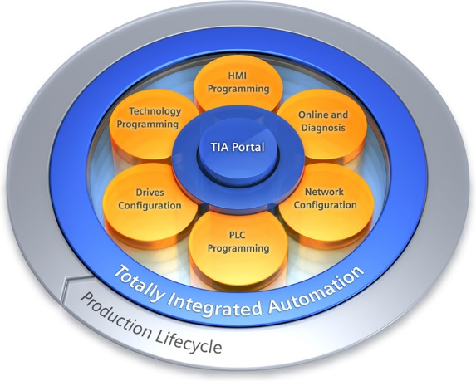
- Programmatie van PLC’s
- Programmatie van HMI’s
- Netwerkconfiguratie
- Online- en diagnosticpakket

Figuur 4.1 TIA PORTAL

Hardwareconfiguratie
De eerste stap in het programmeerproces van een PLC in TIA PORTAL is de hardwareconfiguratie. In vorig hoofdstuk werd de keuze voor iedere hardwarecomponent in detail toegelicht. De gekozen PLC configuratie kan onder ‘device configuration’ zeer eenvoudig en visueel aangemaakt worden.
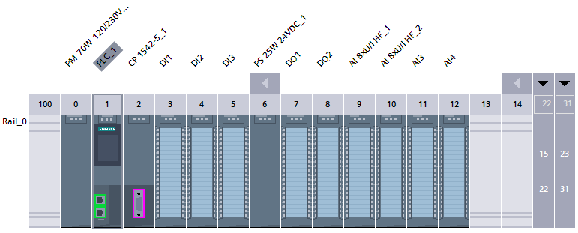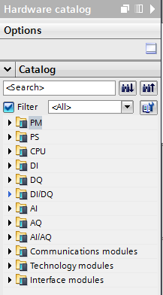
Figuur 4.2 PLC-configuratie en hardwarecataloog
Op figuur 4.2 is rechts te zien dat er voor iedere module gekozen kan worden uit de Siemens cataloog. Links op de figuur is de uiteindelijke samenstelling van de PLC te zien.
Daarnaast kan in het device configuration tabblad aan iedere module de specifieke instellingen en parameters meegegeven worden.

CPU

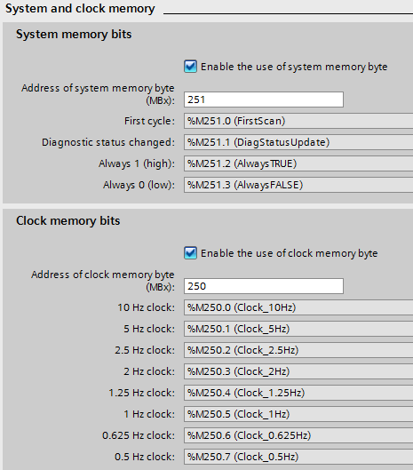
De eerste parameters die bij de CPU ingesteld worden, zijn de system en de clock memory bytes.
- Merkerbyte 250 wordt ingesteld als clock memory byte voor cyclische pulsen van 0.5 tot 10Hz.
- Merkerbyte 251 wordt gebruikt als system memory byte. Merker 251.2 is gekoppeld met een digitale uitgang en zal in normale toestand altijd ‘1’ zijn. Bij een fout in de CPU wordt op die manier een signalisatielamp ‘ERROR PLC EPU’ in de controlezaal geactiveerd. Op die manier kan snel gedetecteerd worden dat de PLC in fout gaat.

Figuur 4.3 CPU-configuratie system and clock memory

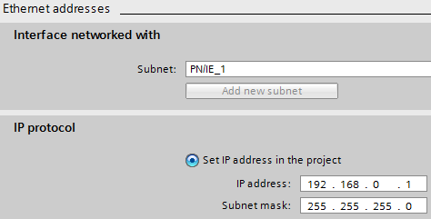
Zoals reeds vermeld zal de communicatie tussen CPU en de HMI op stuurkast AM2 via PROFINET gerealiseerd worden. De PROFINET-poort van de CPU moet daarom geconnecteerd worden met subnetwerk PN/IE_1 en er moet een IP-adres en Subnet mask meegegeven worden.
Figuur 4.4 CPU-configuratie profinet

Digitale ingangskaart
Aan de digitale ingangsmodules moeten eerst adressen toegekend worden. Om het overzichtelijk te houden en de aanpassingen aan het principeschema van de PLC beperkt te houden, zijn deze adressen bewust dezelfde gekozen als de adressen van de oude S5-PLC.

Figuur 4.5 Digitale ingangskaart adressen

Daarnaast wordt een template aangemaakt met parameters die voor iedere digitale ingang geldig zijn. In dit geval is deze template zeer beperkt en betreft het enkel 2 type diagnostics die voor een foutmelding in de CPU zullen zorgen:
- No supply voltage L+: ontbreken van voedingsspanning
- Wire break: draadbreuk gedetecteerd bij een sensor op een digitale ingang

Figuur 4.6 Digitale ingangskaart template

Digitale uitgangskaart
Bij de digitale uitgangskaarten moeten opnieuw eerst de gewenste adressen toegekend worden aan de betreffende digitale uitgangen.

Figuur 4.7 Digitale uitgangskaart adressen
Daarnaast wordt opnieuw een template gebruikt om de juiste parameters/diagnotics aan alle digitale uitgangen te koppelen.
- No supply voltage L+: ontbreken van voedingsspanning
- Wire break: draadbreuk gedetecteerd bij actuator op digitale uitgang
- Short circuit to ground: actuator op bepaald kanaal maakt direct circuit met aarding
- Reaction to CPU STOP: keuze uit ‘uitgangen worden 0’ (=shutdown), ‘uitgangen worden 1’ of ‘behouden van laatste waarden’. In dit geval moeten alle uitgangen 0 gemaakt worden. Zoals reeds vermeld bevindt zich bovenaan op paneel O in de controlezaal (zie figuur 3.3) een signalisatielamp ‘ERROR PLC EPU’ die gekoppeld is aan een digitale uitgang van de PLC via een normaal gesloten contact. Als de PLC in stop zou gaan en alle uitgangen 0 worden, wordt de signalisatielamp op die manier bekrachtigd.

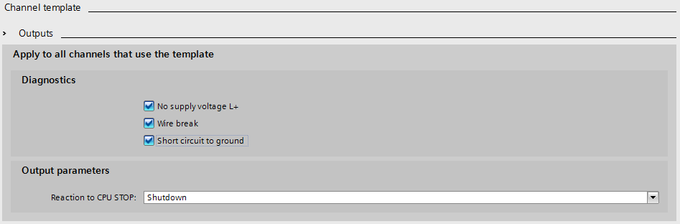
Figuur 4.8 Digitale uitgangskaart template

Analoge ingangskaart
Het toekennen van de adressen van de analoge ingangsmodules is hier opnieuw gebeurd op basis van de vorige S5-configuratie.
Figuur 4.9 Analoge ingangskaart adressen

Op onderstaande figuur is de template voor de parameters van de analoge ingangen te zien. Anders dan bij vorige parameterinstellingen is dat hier rekening gehouden moet worden met het type meting. Zoals reeds vermeld in puntje 2.2.7 betreft het in deze installatie allemaal passieve tweedraads 4-20 mA signalen.

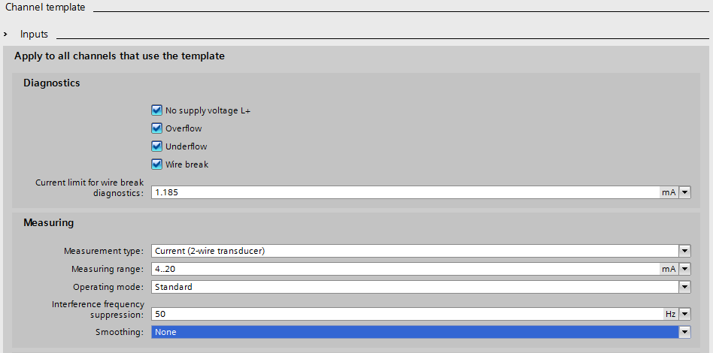
Figuur 4.10 Analoge ingangskaart template

De installatie van de epuratiepost verspreidt zich over een grote oppervlakte met heel wat verspreide I/O. De analoge parameters van deze processen moeten goed bewaakt worden. Daarom is het belangrijk dat een draadbreuk, een overflow of een underflow, met andere woorden een abnormaal gedrag, meteen geregistreerd wordt op de HMI in de controlezaal.
Door een hardware interrupt aan te spreken bij een abnormale waarde, kan een alarm gegenereerd worden op de HMI’s. In het hoofdstuk over de software komt dit uitgebreider aan bod. In dit geval geldt een analoge ingangswaarde van meer dan 21 mA als een overflow en van minder dan 3 mA als underflow (zie figuur 4.11).
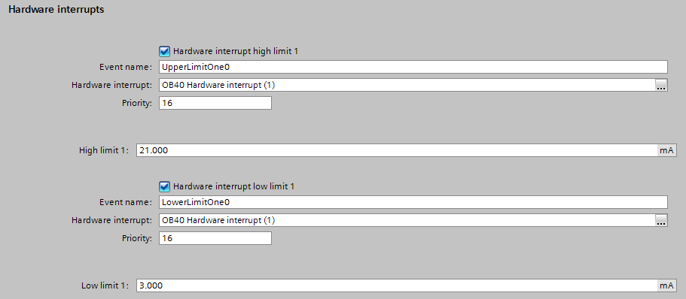
Figuur 4.11 Analoge ingangskaart template

Alarmmanagement
Zoals reeds vermeld zullen alarmen als back-up ook gegenereerd worden op groepsalarmkast AM9 in de field en zal een signalisatielamp oplichten in de controlezaal bovenaan op paneel O (zie figuur 3.3). Bij de nieuwe PLC-kaarten is echter gekozen voor kaarten met tal van extra foutdetecties. Zoals hierboven aangehaald zullen underflow, overflow en draadbreuk op alle kanalen gedetecteerd worden en voor een alarm op de HMI’s zorgen. Ook hiervan zal een back-up voorzien moeten worden in geval van een HMI falen in de controlezaal.
Om dit op te lossen, zal een extra digitale uitgang van de PLC aangesloten worden op een signalisatielamp op paneel O in de controlezaal. Op deze manier zal een fout van deze aard op een willekeurig kanaal van de PLC ook gedetecteerd kunnen worden in de controlezaal bij een HMI falen.
Concreet betekent dit het volgende. Stel een draadbreuk in meetkring K103 op analoge ingang IW144. De PLC zal vervolgens een alarm genereren op de HMI’s. Als back-up zal digitale uitgang A107.6 hoog worden waardoor bovenaan paneel O een extra signalisatielamp zal branden.

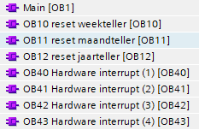
Organisatiebouwstenen [OB’s]
Figuur 4.12 Overzicht OB’s

Main [OB1]
OB1 is de hoofdorganisatiebouwsteen van het softwareprogramma. Deze blok wordt steeds opnieuw doorlopen en roept de individuele functieblokken achtereenvolgens op.
Naast de aanroep van alle FB’s, wordt in OB1 ook onderstaande functie opgeroepen.

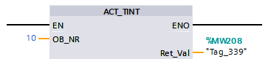
Figuur 4.13 ACT_TINT

ACT_TINT is een standaardfunctie in de TIA PORTAL bibliotheek waarmee een time-of-day interrupt geactiveerd wordt. In dit geval betreft het de activatie van 3 OB’s, namelijk OB10, OB11 en OB12.

Time Of Day [OB10 / OB11 / OB12]
In TIA PORTAL zijn acht organisatiebouwstenen, OB10 tem OB17, voorzien voor de uitvoering van een programma op periodisch herhaalde tijdstippen (iedere minuut, uur, dag, maand, jaar).
In dit geval zijn drie OB’s (OB10, OB11, OB12) geprogrammeerd.
Op onderstaande afbeelding is de functietekst van OB10 te zien. Tijdens de werking van het proces, gaat de PLC zes totaaldebieten registreren en opslaan in DB20. OB10 zal ervoor zorgen dat deze weekdebiettellers iedere week opnieuw op nul gereset worden.
De functietekst in OB11 en in OB12 is analoog.

Figuur 4.14 Functietekst OB10

Hardware interrupt [OB40 / OB41 / OB42 / OB43]
In TIA PORTAL zijn acht organisatiebouwstenen, OB40 tem OB47, voorzien die kunnen dienen als hardware interrupts. Het programma dat zich in zulke OB bevindt, wordt eenmalig uitgevoerd zodra een bepaalde gebeurtenis optreedt. Deze gebeurtenissen/triggerpunten worden geconfigureerd in de hardwareconfiguratie van de modules (zie figuur 4.11).
In dit geval zijn vier OB’s geprogrammeerd. Op onderstaande afbeelding is de functietekst van OB40 te zien. Er zijn twee grote IF-functies te zien die betrekking hebben op de plaatselijke variabele #EventType. Deze variabele geeft aan of de OB aangesproken is door een overflow of door een underflow op een bepaald kanaal. Daarna wordt de plaatselijke variabele #IChannel gebruikt om het kanaal te achterhalen waarop de fout zich voordoet.
Met behulp van deze twee vaststellingen kan een concreet alarm gegenereerd worden op de HMI in de controlezaal en bijkomend via de nieuwe signalisatielamp.

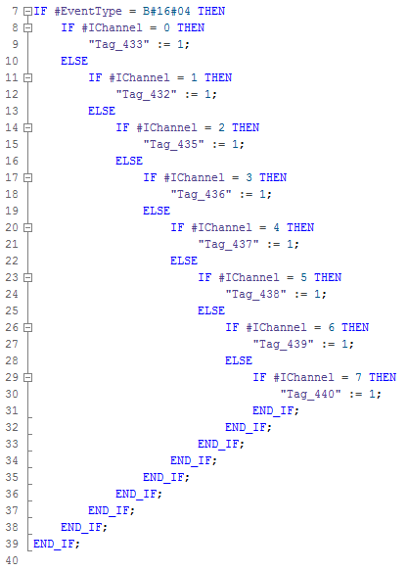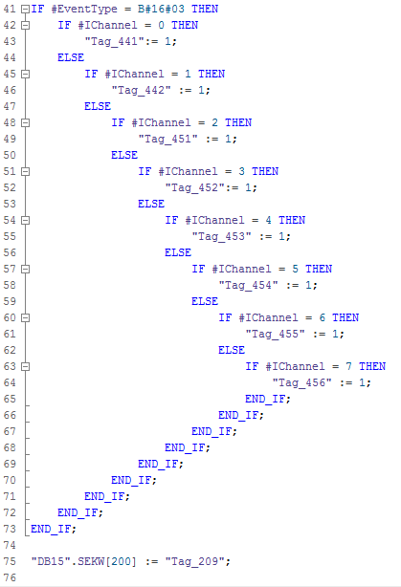
Figuur 4.15 Functietekst OB40

Functieblokken [FB’s]
In onderstaande tabel is een opsomming gemaakt van de oorspronkelijke functieblokken in de S5-programmatie. Daartegenover wordt samengevat welke functieblokken hiervan analoog geprogrammeerd, weggelaten of herschreven zijn.

S5-programmatie | S7-programmatie
FB8: Puls/pauze timer 5s | Herschreven
FB10: Inlezen digitale en analoge ingangen | Herschreven
FB11: Schalen van analoge ingangen
FB12: Instellen en lezen systeemklok | Weggelaten want niet meer van toepassing
FB20: Alarmniveau’s vastleggen | Herschreven
FB21: Alarmverwerking | Herschreven
FB22: Actieniveau’s vastleggen | Herschreven
FB23: Actieverwerking | Herschreven
FB24: Tellen werkuren pompen | Herschreven
FB25: Verwerken werkuren pompen | Herschreven
FB26: Debietscontrole  PP A/D/F (als pomp een uur stil ligt, gaat deze in vergrendeling) | Herschreven
FB30: Handmatig aansturen van de kleppen voor regeneratie van de KIII-keten | Herschreven
FB35: Sturing ABV’s | Analoog
FB36: Sturing BWP 1/2 | Analoog
FB37: Sturing PP A/D/F | Analoog
FB38: Sturing P4 | Analoog
FB39: Sturing P 5/6 | Analoog
FB40: Sturing P 7/9/10/22 | Analoog
FB41: Sturing ecolochempompen | Analoog
FB58: Communicatie over PROFIBUS-DP | Weggelaten want niet meer van toepassing; gebeurt door configureren netwerkinstellingen
FB70: Controle datum en uur OP15 en OP35 | Weggelaten want niet meer van toepassing; gebeurt door configureren CPU
FB77: Parametreren, laden en starten tellermodule | Weggelaten want niet meer van toepassing
FB78: Tellerverwerking | Herschreven
FB79: Lekbepaling secundaire zuiveringsketen | Herschreven
FB80: Controle overflow tellers | Weggelaten want niet meer van toepassing
FB104: Printeropdrachten | Weggelaten want niet meer van toepassing
FB178: IP242/A-kaart | Weggelaten want niet meer van toepassing

Figuur 4.16 Vergelijkingstabel functieblokken

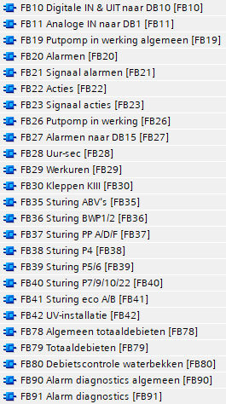
Het herwerken van alle functieblokken in TIA PORTAL geeft uiteindelijk volgend overzicht van 25 nieuwe FB’s.

Analoge ingang schalen [FB11]
Figuur 4.17 Functieblokken
Bij S5-PLC’s was het gangbaar om analoge ingangen om te schalen aan de hand van lange, handmatig bepaalde berekeningen. Tegenwoordig is TIA PORTAL uitgerust met slimme, voorgeprogrammeerde functieblokken waardoor omschaling veel eenvoudiger is.
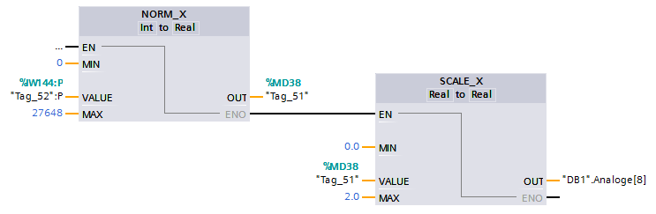
Figuur 4.18 Functieblok FB11

Met behulp van twee functieblokken kan een analoog ingangswoord ingelezen, omgeschaald en weggeschreven worden in datablok 1.

- NORM_X zal aan de hand van een minimum en een maximum waarde een omschaling doen naar een waarde tussen 0,0 en 1,0. In dit geval zijn de MIN en MAX ingangswaarden [0; 27648], wat overeenkomt met 4-20 mA. Zoals te zien op onderstaande figuur wordt een waarde buiten dit interval bestempeld als under- of overflow.
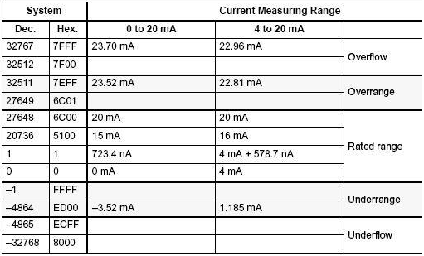
Figuur 4.19 Stroomsignaal naar decimale waarde

- SCALE_X doet het tegenovergestelde en maakt van het interval [0,0; 1,0] een interval van [MIN; MAX], afhankelijk van de gewenste waarden.
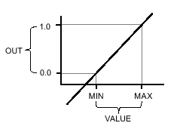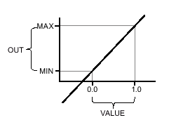
Figuur 4.20 NORM_X en SCALE_X

De combinatie van deze twee functieblokken geeft een omschaling van een 4-20mA signaal naar een waarde binnen het gewenste interval.

Alarm/actie-niveau’s [FB20 & FB21 & FB22 & FB23]
Voor het vastleggen van alarmen en acties worden vier functieblokken gebruikt. Functieblok FB21 voor de alarmering (resp. FB23 voor de acties) is een object-georiënteerde functieblok die in FB20 (resp. FB22) meermaals gebruikt wordt met verschillende parameters.
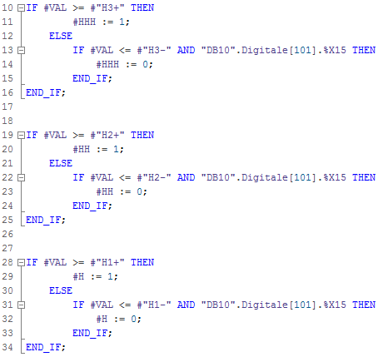
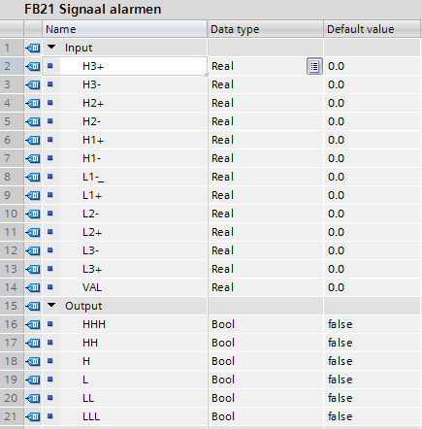
Figuur 4.22 Functietekst FB21
Figuur 4.21 Parameters FB21

Op de linkse figuur zijn de input en output parameters van de functieblok aangegeven. Er wordt gebruik gemaakt van twaalf grensparameters, zes voor de hoge alarmen/acties (H1+ en H1-, H2+ en H2-, H3+ en H3-) en zes voor de lage alarmen/acties (L1+ en L1-, L2+ en L2-, L3+ en L3-). De ‘+’ wijst op de waarde waarbij een alarm/actie moet opkomen, de ‘-‘ is de waarde waarbij het alarm weer mag verdwijnen. Het verschil tussen de ‘+’ en de ‘-‘ waarde is de hysteresis zoals terug te vinden op de SM V/02-schema’s en besproken in figuur 2.10.
Opgelet! In de functietekst van FB21 (figuur 4.22) staat voor het afvallen van een alarm een AND-voorwaarde beschreven. Enerzijds moet de waarde gezakt zijn onder de afvalgrenswaarde, maar anderzijds moet door een operator de resetknop bediend worden. Deze resetknop bevindt zich op een digitale ingang DB10.Digitale[101].%X15. Zo wordt verzekerd dat het alarm bekeken wordt door een operator. Dit deel is niet van toepassing op de acties.
Daarnaast worden ook zes output parameters gedefinieerd (HHH, HH, H, L, LL, LLL). Deze bits zullen bij het overschrijden van een grenswaarde een alarm/actie doen opkomen. Op de rechtse figuur is het deel van de programmatekst van FB20 voor hoge alarmen te zien. De programmatekst voor lage alarmen is analoog.
Op onderstaande figuur is een deel van de programmatekst van FB20 te zien waarbij FB21 concreet wordt toegepast. Opnieuw wordt meetkring K103 als voorbeeld genomen. Ingangswoord IW144 wordt ingelezen in FB11 zoals besproken in puntje 4.4.1 en bevindt zich in datablok DB1 op plaats 8 (= VALUE). In dit geval zijn op het SM V/02-schema van figuur 2.10 één hoge en één lage grenswaarde terug te vinden, namelijk 1,8m en 0,2m. Als een grenswaarde overschreden wordt, zal bijhorende merkerbit (Tag_193 of Tag_194) hoog gemaakt worden.

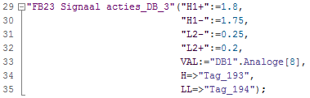
Figuur 4.23 Functietekst FB20

Naast de twee functieblokken voor de alarmen zijn ook twee functieblokken FB22 en FB23 voor de acties geprogrammeerd. Deze programmacode en werking verloopt volledig analoog.

Putpomp in werking [FB19 & FB26]
Als één van de putpompen langer dan één uur buiten werking is, moet deze vergrendeld worden. Dit wil zeggen dat er een handmatige ingreep nodig is om de pomp terug te kunnen starten. Omdat de installatie over 3 putpompen beschikt, wordt van FB19 eerst opnieuw een object-georiënteerde functieblok aangemaakt.
Op onderstaande figuur zijn de input en output parameters te zien.

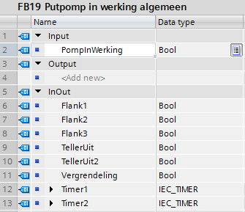
Figuur 4.24 Parameters FB19

Het grootste deel van de software is in SCL (Structured Control Language) geprogrammeerd. Een nadeel van SCL is het feit dat hier geen voorgeprogrammeerde flankdetectie functieblok bestaat zoals in FBD (Function Block Diagram) of in LAD (Ladder Diagram). Daarom is het eerste deel van de code een moeilijkere weg om negatieve flankdetectie te verwezenlijken. Deze is nodig om te controleren wanneer een putpomp buiten werking treedt.
Als dit het geval is, zal een timer van 3600 seconden of 1 uur gestart worden.
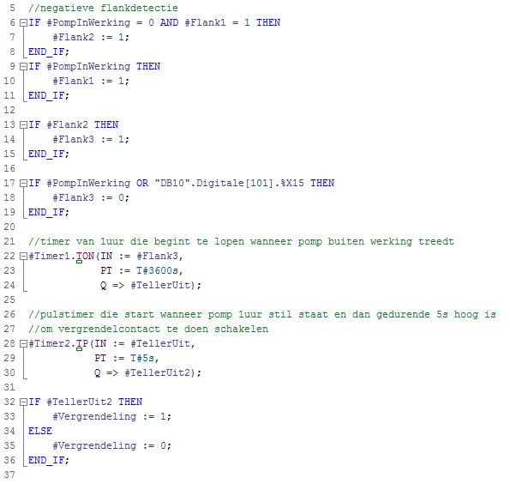
Figuur 4.25 Functietekst FB19
Bovenstaande functieblok FB19 wordt voor iedere putpomp gedefinieerd in FB26 zoals weergeven op onderstaande figuur 4.26.
Iedere putpomp beschikt over een terugkoppeling op een digitale ingang, tijdelijk opgeslagen in DB10, die aangeeft of de pomp in werking is. Daarnaast worden drie merkerbits gereserveerd voor de flankdetectie en twee merkerbits voor de uitgang van de twee tellers die onderaan gedefinieerd worden. De vergrendeling gebeurt door middel van een bit die wordt opgeslagen in DB10 en op het einde wordt weggeschreven naar een digitale uitgang.

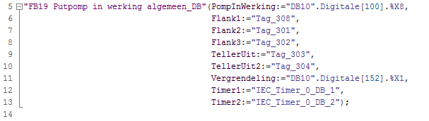
Figuur 4.26 Functietekst FB26

Werkuren pomp [FB28 & FB29]
In de controlezaal moet op de HMI ook bijgehouden worden hoeveel werkuren iedere pomp op zijn teller heeft staan. Opnieuw is hierbij gebruik gemaakt van een object-georiënteerde functieblok FB28 die toegepast wordt in FB29.
Zoals in vorige paragraaf beschreven, beschikt SCL niet over een voorgeprogrammeerde flankdetectie. Daarom is in functieblok FB28 het eerste netwerk in LAD geprogrammeerd. De vergelijking van onderstaande figuur met figuur 4.27 leert ons dat onderstaande manier in LAD veel eenvoudiger is voor de programmatie van een flankdetectie.
Daarnaast wordt in netwerk 1 gebruik gemaakt van een klokmerker van 1Hz. Als de pomp in werking is, zal iedere seconde een puls gegeven worden. Deze puls wordt in netwerk 2 gebruikt om een waarde in DB20 steeds te verhogen met één. Op regel 5 van netwerk 2 wordt de secondenteller omgezet in een urenteller die weergeven kan worden op de HMI.

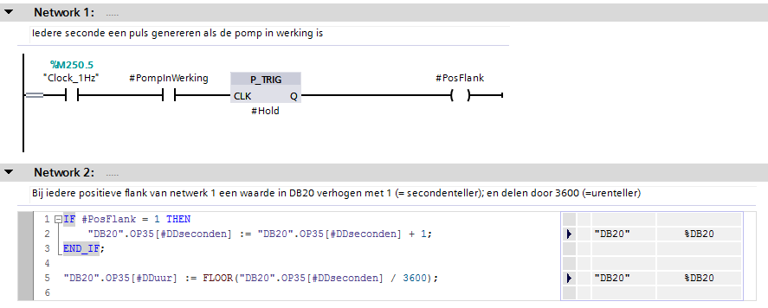
Figuur 4.27 Functietekst FB28

Kleppen KIII [FB30]
Zoals reeds vermeld hebben de HMI’s naast een visualisatie voor de controle van de procesparameters ook één bedieningsfunctie. De KIII-regeneratieketen die voor de zuivering van het water in de secundaire kring zorgt, moet op regelmatige basis zelf gezuiverd worden. De werkingstoestand van deze keten wordt geregeld aan de hand van 29 pneumatische kleppen die gestuurd worden via de PLC.
De kleppen zijn zodanig gekozen (normaal open of normaal gesloten) dat zonder bekrachtiging het water op normale wijze door de keten stroomt en gezuiverd wordt (= normale werking). Iedere klep is verbonden met een digitale uitgang van de PLC. Aan de hand van twee woorden in DB15 kan zo iedere klep afzonderlijk gestuurd worden. Een 1 op een bepaalde positie zorgt voor een bekrachtiging van bijhorende klep.

De zuiveringscyclus van de regeneratieketen is verdeeld in 26 functies of standen. DB15 is een datablok van bytes waarvan bytes 100, 101 en 102 gebruikt worden voor het activeren van een bepaalde functie. Iedere functie zal ervoor zorgen dat de kleppen een bepaalde stand innemen. Op onderstaande figuur zijn drie van de 26 functies uit FB30 weergeven.

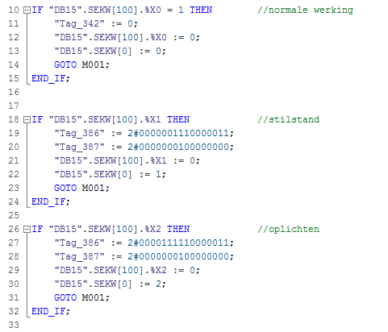
Figuur 4.28 Functietekst FB30

Later wordt beschreven hoe via de HMI een bepaalde stand gekozen kan worden door de operatoren.

Totaaldebieten [FB78 & FB79]
In paragraaf 3.2.2.3 staat reeds beschreven dat zes debietmeters in de installatie 1 puls/liter geven. Deze zes debietsmeters worden gebruikt om de totaaldebieten door de bijhorende leiding vast te leggen en weer te geven op de HMI in de controlezaal.
Op onderstaande figuur is de object-georiënteerde FB78 te zien die in FB79 voor iedere debietsmeting concreet wordt toegepast.
Regel 8 t.e.m. regel 21 gelden als positieve flankdetectie voor iedere puls afkomstig van de debietsmeter. Hiermee zal steeds een teller verhoogd worden met 1. Een waarde van 1000 op de teller komt overeen met 1 m³ water. Zo zal een waarde in DB20 steeds met 1 verhoogd worden om het totaaldebiet [in m³] per week, per maand en per jaar door een bepaalde leiding bij te houden.

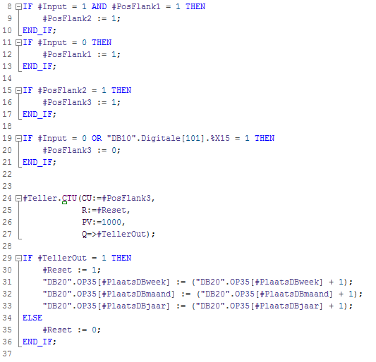
Figuur 4.29 Functietekst FB78

In het technisch dossier is een volledige afdruk van het softwareprogramma terug te vinden.

WinCC
Een Human Machine Interface (HMI) dient als interactiemiddel tussen PLC en operator. Hierbij gebeurt de weergave van de installatie en van de alarmering op de HMI via tekst, figuren en dynamische iconen. De twee HMI’s in deze installatie hebben volgende taken:
- Visualisatie van het proces
- Weergave van opkomende alarmen
- Loggen van proceswaarden
- Aansturen van het proces
Omdat de installatie van de epuratiepost zich op een grote afstand van de controlezaal bevindt, is een goede visualisatie zeer belangrijk. Op figuur 3.3 is te zien dat de 20 jaar oude HMI’s fel verouderd zijn. Modernisering van de visualisatie van de installatie en van de alarmering was dus een belangrijk onderdeel.
In de nieuwe installatie worden OP15 en OP35 vervangen door twee identieke HMI’s, type TP1500 comfort. Deze touchpanels verhogen de overzichtelijkheid en zijn meer gebruiksvriendelijk voor de operatoren. Voor de programmatie van deze HMI’s stelt Siemens het visualisatiepakket WinCC Advanced V14 ter beschikking. Dit pakket zit geïntegreerd in TIA PORTAL.
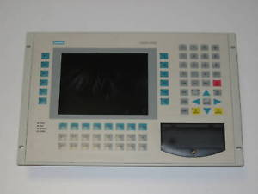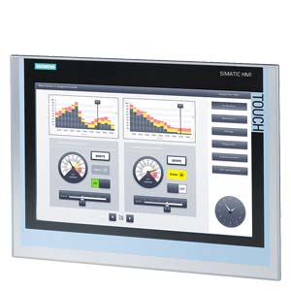
Figuur 5.3 HMI TP1500 Comfort
Figuur 5.1 Operatorpaneel OP35

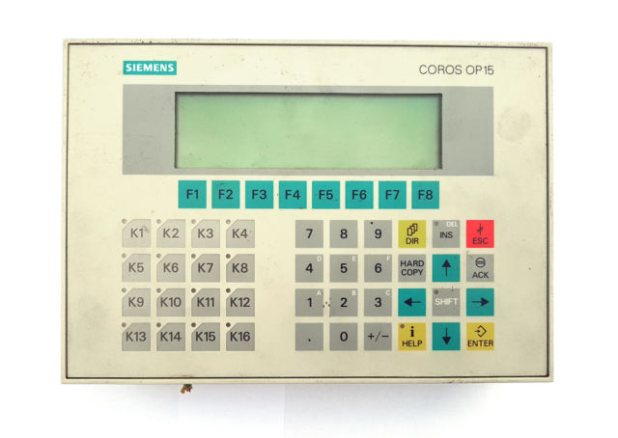
Figuur 5.2 Operatorpaneel OP15

Netwerken
Onder het tabblad ‘devices & networks’ kunnen in TIA PORTAL de HMI’s toegevoegd worden aan het netwerk.

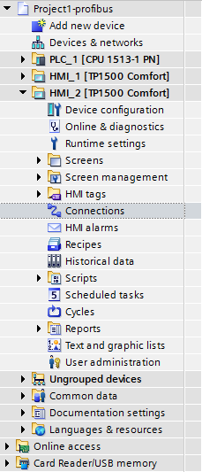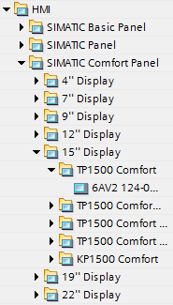
Figuur 5.4 Toevoegen HMI’s

Onder ditzelfde tabblad kunnen ook de netwerkverbindingen tussen HMI’s en PLC gedefinieerd worden.

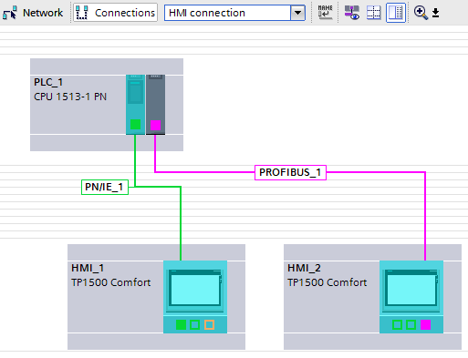
Figuur 5.5 Networkview

PROFIBUS
PROFIBUS, ook wel PROcess FIeld BUS genoemd, is een communicatiestandaard in de procesautomatisering. Zoals reeds vermeld gebeurt de communicatie tussen PLC en HMI in de controlezaal via een 400 meter lange PROFIBUS-kabel. De CP1542-5 module regelt deze connectie. De hardware instellingen die hiervoor gemaakt moeten worden, zijn terug te vinden op figuur 5.6.
- Er moet aangegeven worden met welk netwerk de communicatieprocessor verbonden wordt. In dit geval is dat subnet PROFIBUS_1.
- Zoals reeds beschreven, moet het fysiek adres van de CP meegegeven worden. Daarnaast kiezen we voor een transmissiesnelheid van 187,5kbps. Op figuur 5.7 is te zien dat de maximum afstand voor een transmissiesnelheid van 500kbps tot 400m beperkt is. De afstand tussen PLC en HMI is +/-400m. Om problemen te vermijden, wordt dus voor een lagere snelheid gekozen.
- Bij het onderdeel ‘operating mode’ kunnen we aangeven dat de PLC de master zal zijn binnen het PROFIBUS subnet.
- De vierde en laatste aanpassing is betreffende de tijdssynchronisatie tussen PLC en HMI. In dit geval wordt de klok van de HMI steeds afgesteld op de interne klok van de PLC. Iedere 10 minuten zal de klok opnieuw gesynchroniseerd worden.

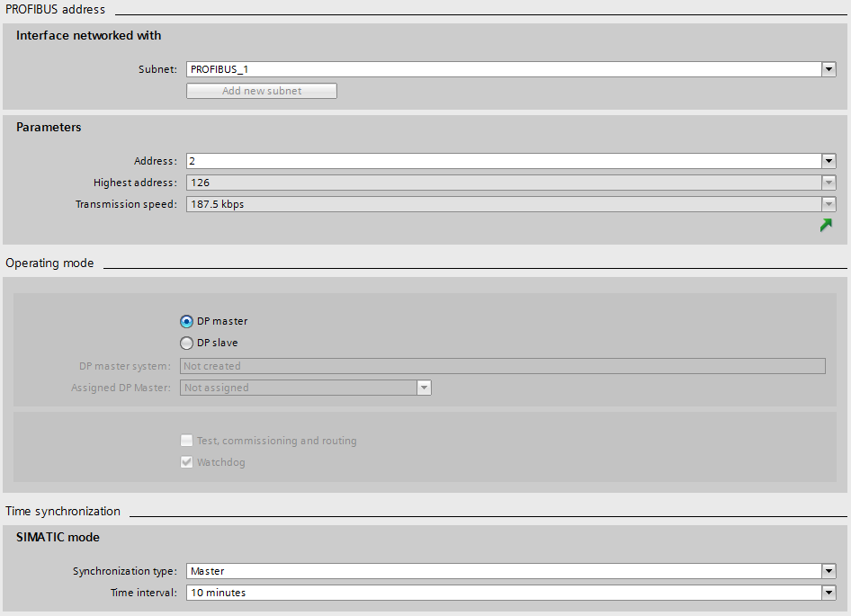
Figuur 5.6 Hardwareconfiguratie CP1542-5
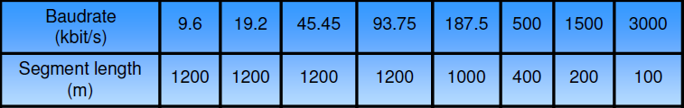
Figuur 5.7 Transmissiesnelheid ifv transmissie-afstand PROFIBUS

Op figuur 5.8 is een overzicht te zien van de uiteindelijke connectie tussen PLC en HMI na het maken van bovenstaande instellingen.
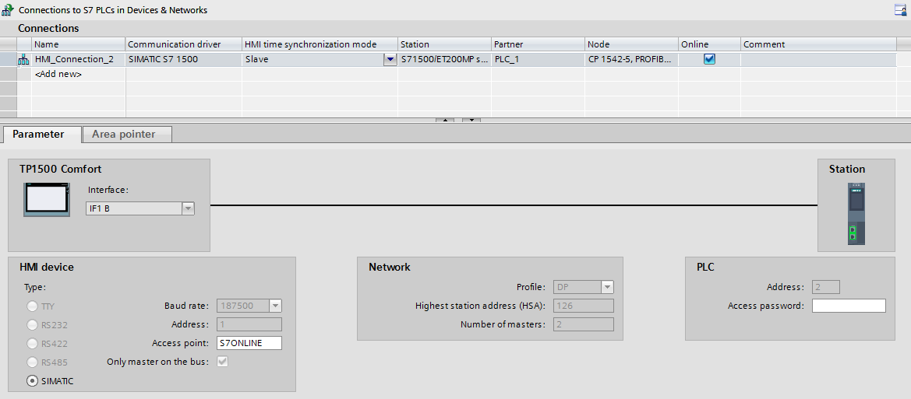
Figuur 5.8 PROFIBUS connectie

PROFINET
Profinet, ook wel PROcess FIeld NET genoemd, is een tweede communicatiestandaard binnen de industrie. De communicatie steunt op het ethernet-protocol, maar is uitgebreid tot industriële ethernet met de mogelijkheid tot real-time communicatie.
Voor de profinet connectie tussen PLC en HMI op stuurkast AM2 moeten in de CPU volgende instellingen gemaakt worden.
- De profinet-poort van de CPU moet verbonden worden met subnet PN/IE_1.
- Daarnaast moet ook een IP-adres en subnet mask toegekend worden aan de PLC en de HMI.

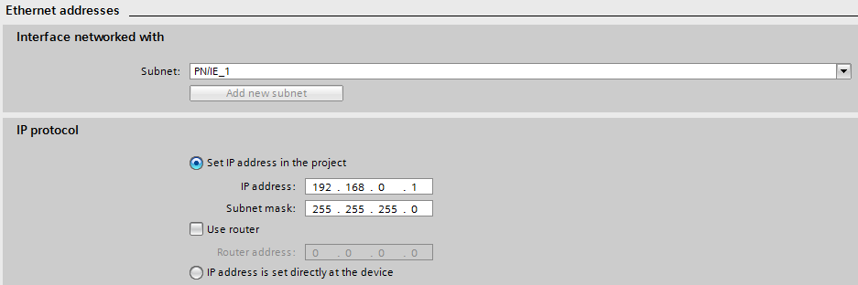
Figuur 5.9 PROFINET connectie

Schermen
In volgende hoofdstukken worden de schermen besproken die de operatoren ter beschikking krijgen om het proces te volgen. Alle schermen zijn door mezelf ontworpen en ontwikkeld in WinCC.

Beginscherm
Om te beginnen moet een operator steeds kunnen terugvallen op een beginscherm van waaruit de overige schermen bereikt kunnen worden.
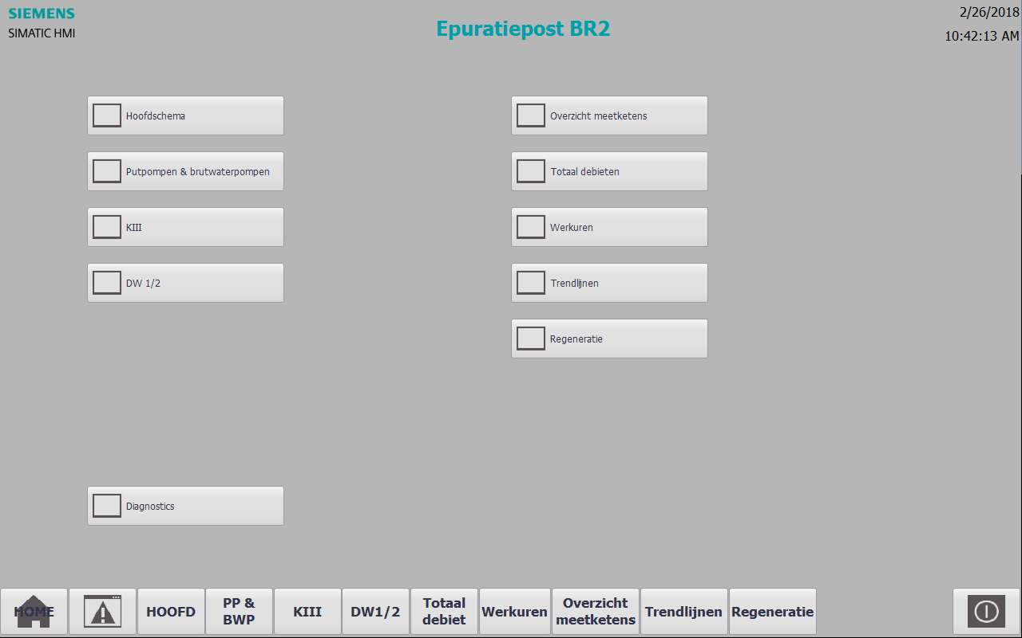
Figuur 5.10 Beginscherm HMI

Op dit beginscherm is meteen de structuur te zien waaruit de verschillende schermen van de HMI zijn opgebouwd. Links zijn vier toetsen te zien die toegang geven tot de visualisatie van de installatie. Rechts zijn vijf aanduidingen gemaakt voor de toegang tot extra procesparameters. Ten slotte bevindt zich linksonder nog een diagnostics-scherm.
Zoals te zien op onderstaande figuur, kan aan een bepaalde knop een event toegekend worden. In dit geval zal bij het loslaten van de knop, een nieuw scherm geactiveerd/geopend worden, namelijk dat van het hoofdschema.
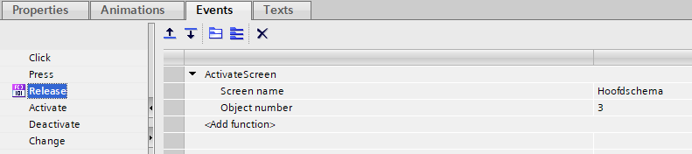
Figuur 5.11 Koppeling actie aan knop

Template
WinCC laat toe om een template te ontwerpen die eenvoudig in meerdere schermen gebruikt kan worden. Hierop is bovenaan een logo, een titel, de datum en het uur weergeven. Onderaan zijn snelkoppelingen naar de andere schermen voorzien. Deze template keert steeds terug in ieder ander scherm.
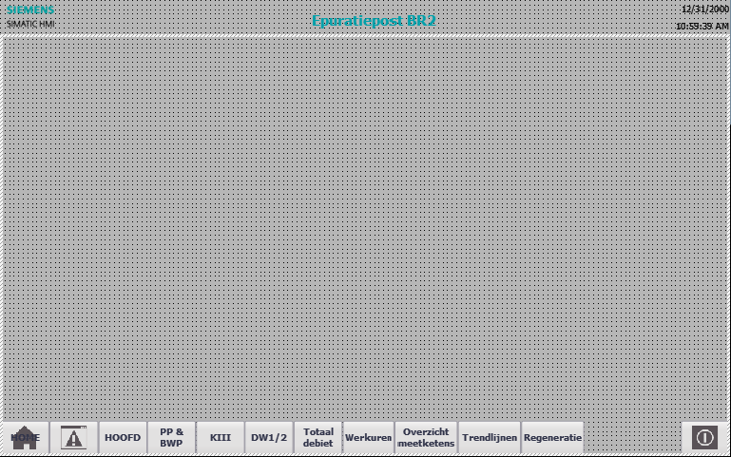
Figuur 5.12 Template

Hoofdschema
Op het hoofdschema is het stromingsschema van de volledige installatie van de epuratiepost op vereenvoudigde wijze weergeven. Hierbij zijn de belangrijkste meetkringen en werkingstoestanden van de belangrijkste pompen aangeduid.
Deze meetkringen en werkingstoestanden worden tussen PLC en HMI overgebracht via datablokken. Bij de programmatie in WinCC kunnen deze als zogenoemde ‘tags’ gekoppeld worden aan figuren.
Neem als voorbeeld de analoge ingang van niveaumeting E103. Deze wordt visueel weergeven als een meetlat op de waterbekken. De procesvariabele wordt via datablok DB1 als tag gekoppeld aan de meetlat zoals te zien op figuur 5.13.
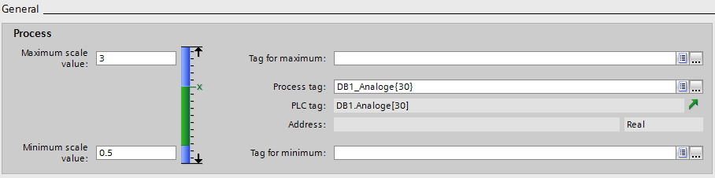
Figuur 5.13 Koppelen tags
De werkingstoestand van de pompen wordt aangeduid met een gekleurd bolletje. Een pomp in werking wordt aangegeven met een draaiend, groen bolletje. Een pomp buiten werking is weergeven door een rood bolletje.
Tenslotte wordt ook de stand van de belangrijkste kleppen visueel aangeduid. Een groene klep staat open, een rode klep is gesloten. Zowel de toestand van pompen als van kleppen zijn teruggekoppeld via digitale ingangen op de PLC.
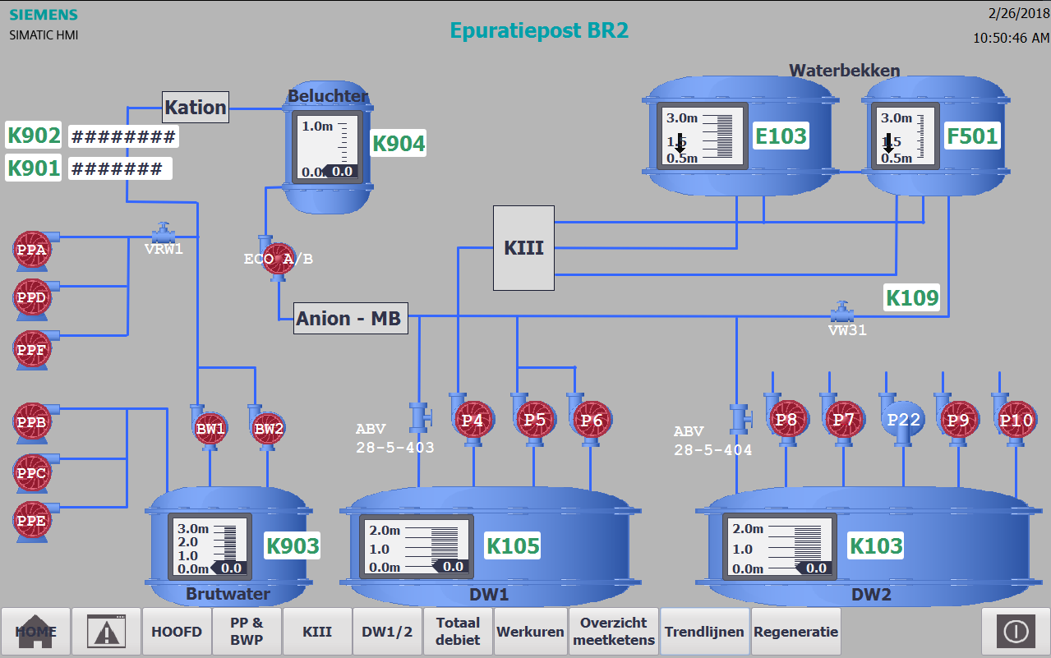
Figuur 5.14 Hoofdschema

Ingezoomde schema’s
In drie onderstaande schermen wordt steeds ingezoomd op een deeltje van de installatie. Hierdoor krijgt de operator een beter zicht op de verschillende delen binnen de installatie en worden extra meetkringen verduidelijkt.
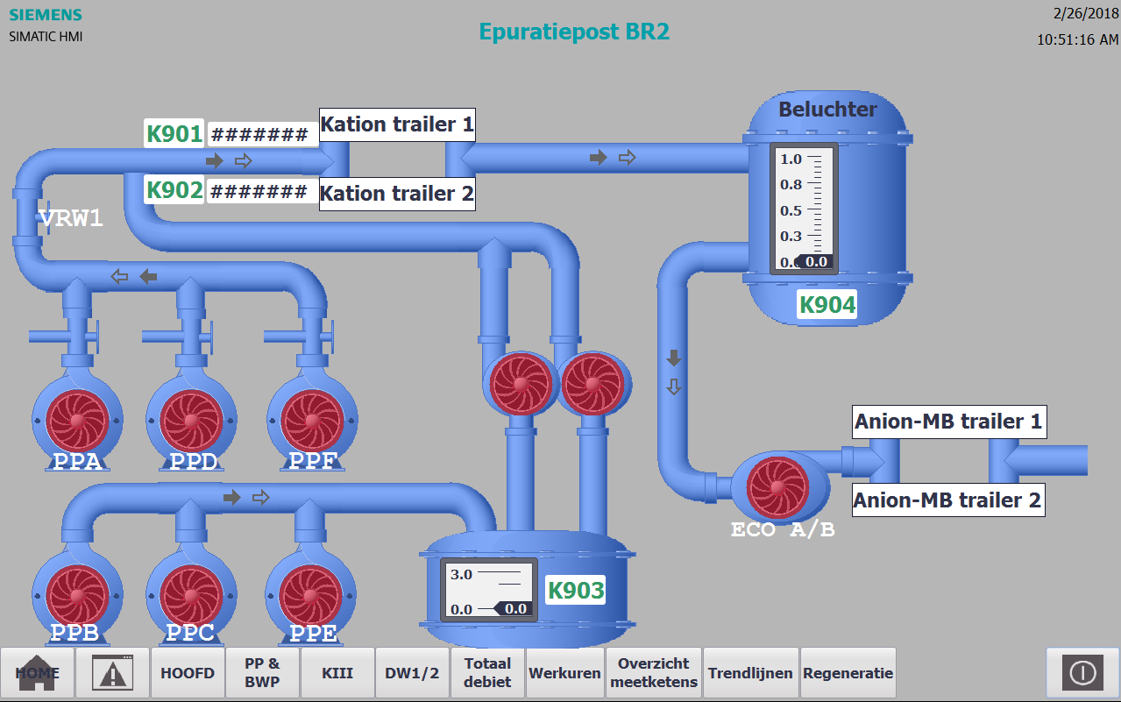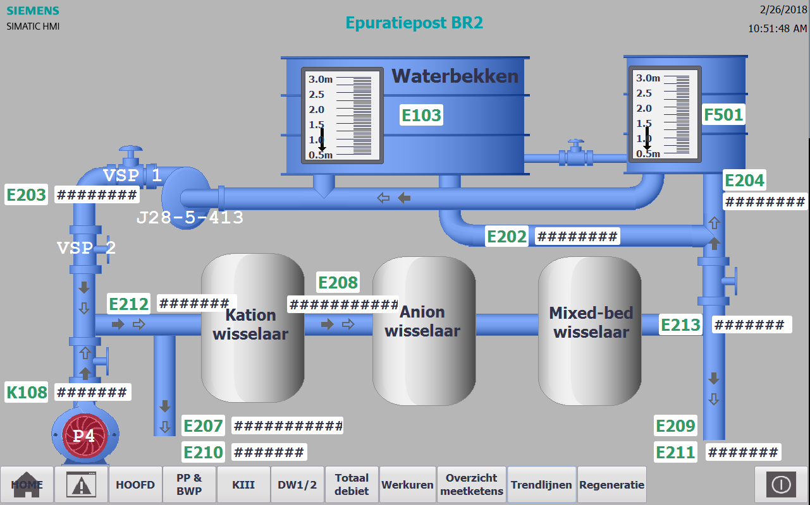
Figuur 5.15 Oppompen grondwater Figuur 5.16 Zuiveringskring + waterbekkens

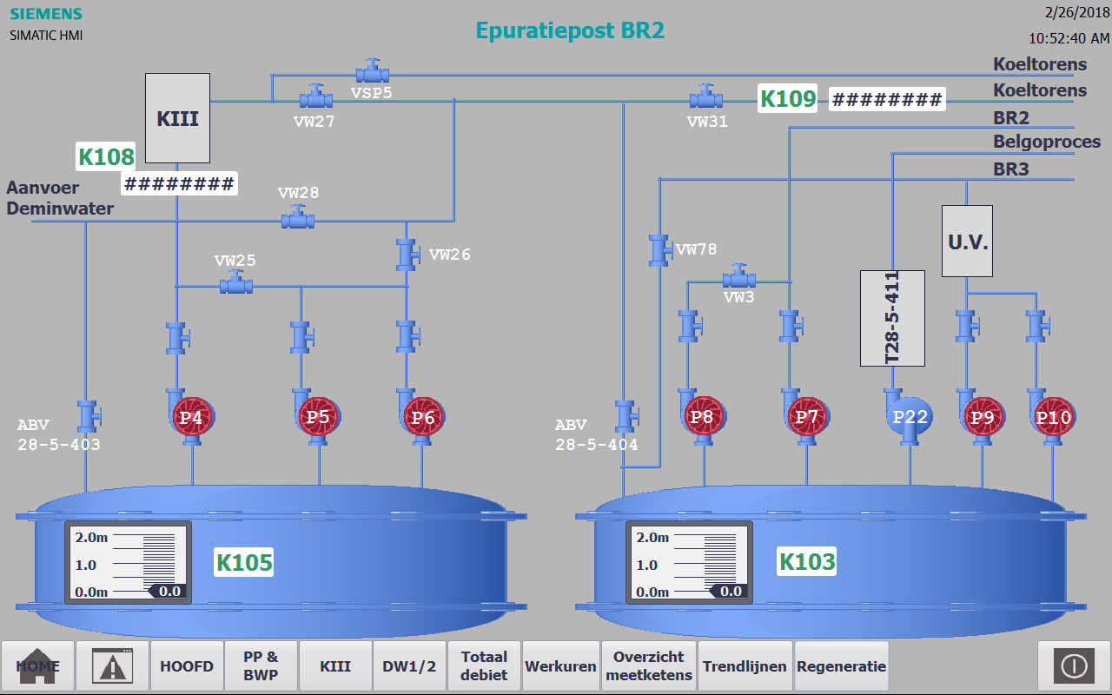
Figuur 5.17 Reservoirs DW1 & DW2

Overzichtschermen
Voor een operator is het gebruiksvriendelijk als hij ook over enkele algemene schermen beschikt waar hij in één oogopslag alle procesparameters kan terugvinden. Hier zijn drie van zulke algemene schermen voorzien. Zo is er een scherm voorzien met alle analoge meet-ketens, een scherm waarop de totalisatie van de debieten (per week, per maand en per jaar) te zien is en een scherm met de totalisatie van de werkuren van alle pompen.

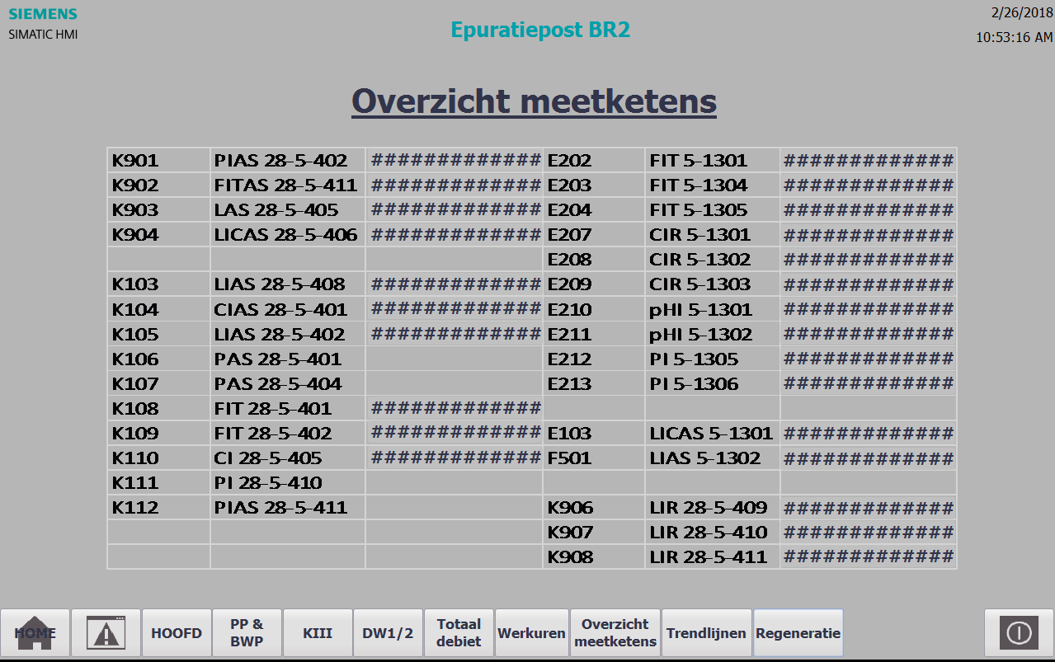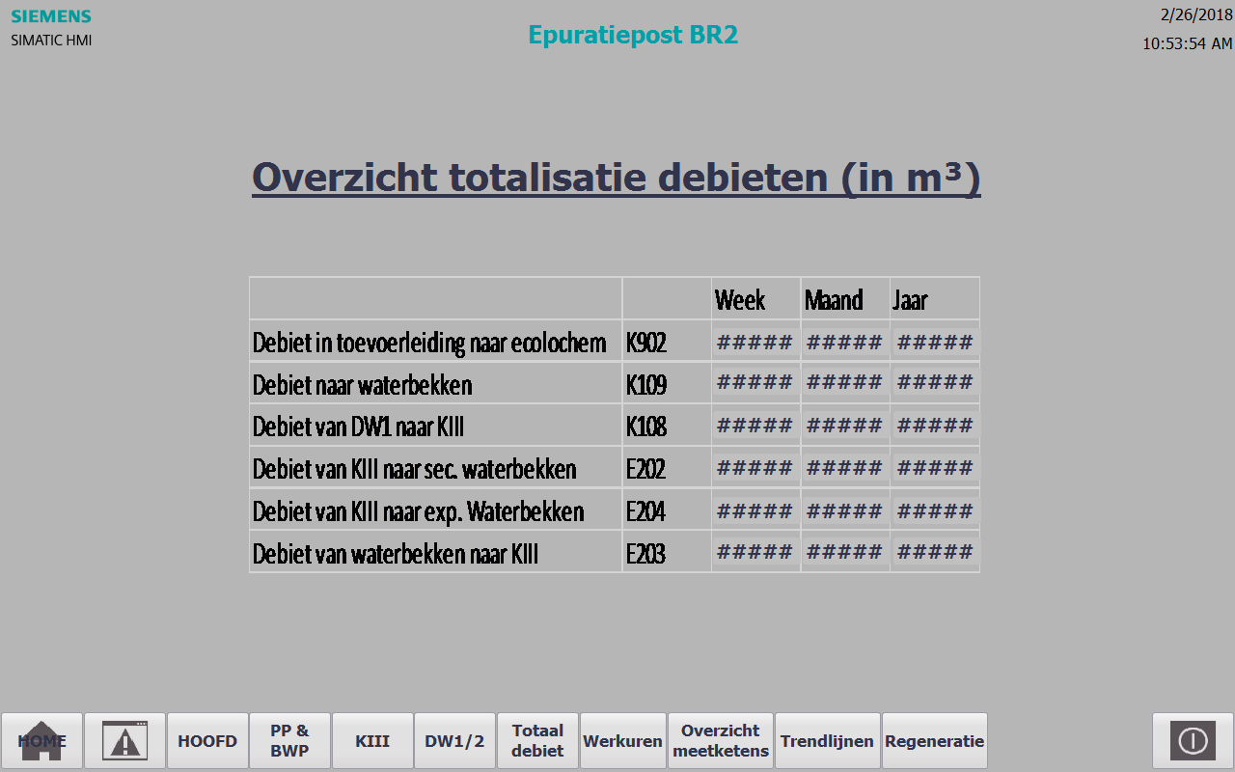
Figuur 5.18 Overzicht analoge meetketens Figuur 5.19 Totalisatie debieten

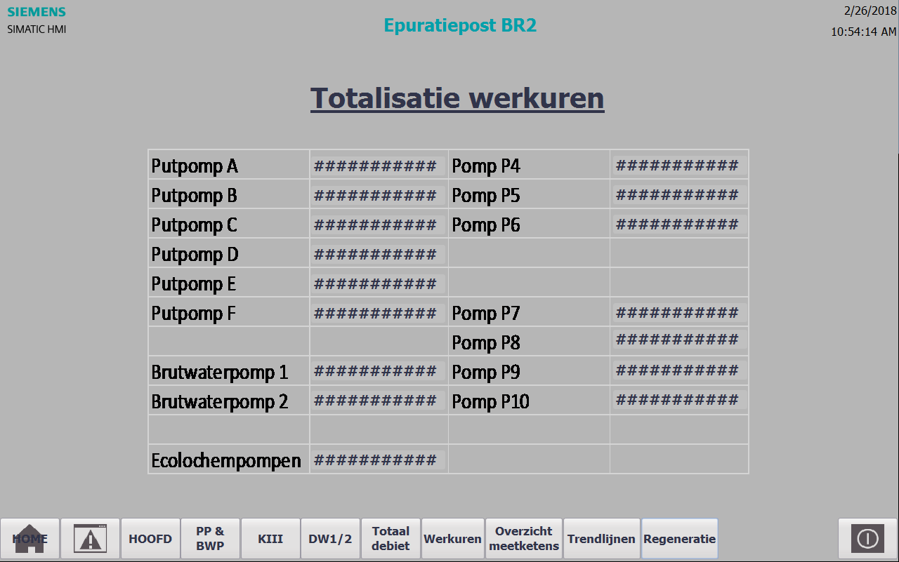
Figuur 5.20 Totalisatie werkuren pompen

Trendlijnen
Vanuit de operatoren kwam ook de vraag voor de weergave van enkele trendlijnen van de belangrijkste analoge meetketens. Op deze manier kunnen felle veranderingen van procesparameters in de tijd eenvoudig opgespoord worden.
Bij de bediening van de ‘trendlijnen’-toets op het beginscherm, ziet de operator een overzichtsscherm van aanwezige trendlijnen. Van hieruit kan hij een grafiek openen.

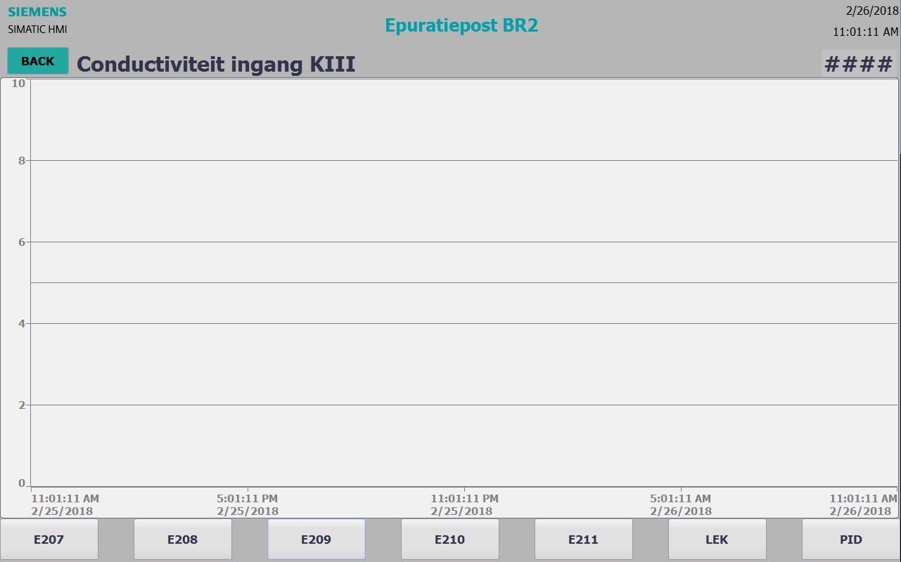
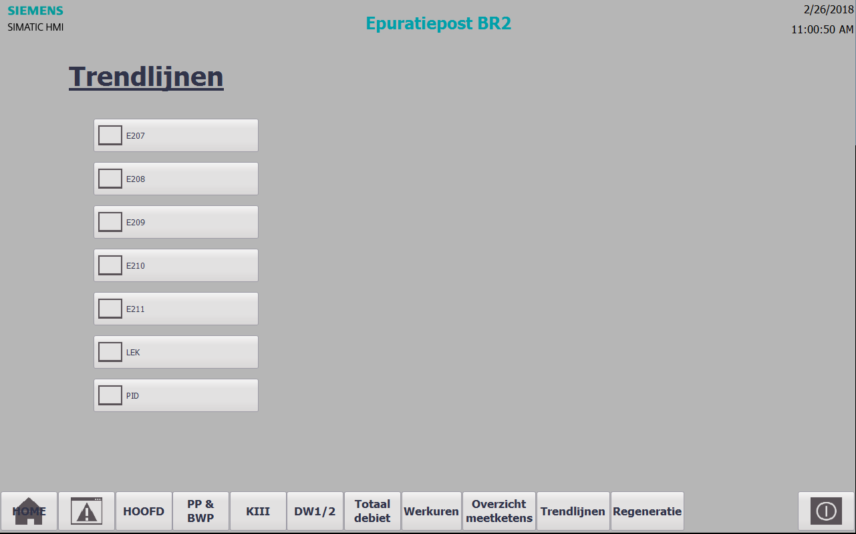

Figuur 5.21 Overzicht trendlijnen

Regeneratie
Zoals eerder vermeld moeten de HMI’s ook een besturingsfunctie hebben. Ongeveer tweemaal per jaar moeten de harsen van de KIII zuiveringsketen opnieuw geregenereerd worden. De verschillende stappen van de regeneratie worden gestuurd vanuit de PLC.
In de oorspronkelijke installatie was het echter zo dat deze sturing enkel kon gebeuren vanuit OP15 op stuurkast AM2 ter plaatse. In de nieuwe installatie is gekozen voor twee identieke schermen die op dezelfde manier geprogrammeerd zijn zodat ze onderling uitwisselbaar zijn bij defect en dus kunnen dienen als back-up voor elkaar. Daarom is het nodig dat de schermen van waaruit het proces beïnvloed kan worden, vergrendeld zijn met een wachtwoord. Op deze manier kan enkel bevoegd personeel het proces aansturen.
Onder het tabblad ‘user administration’ kan een gebruikersnaam, een wachtwoord en bepaalde bevoegdheden toegekend worden (zie figuur 5.22).
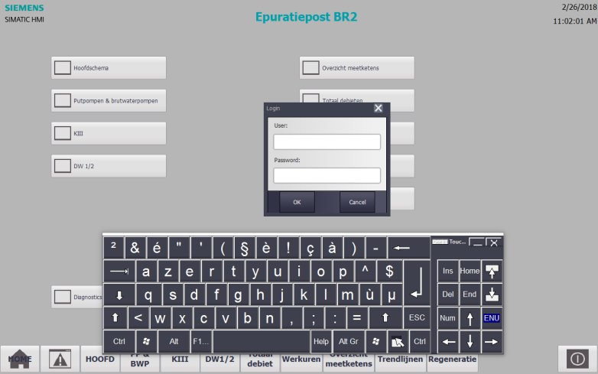
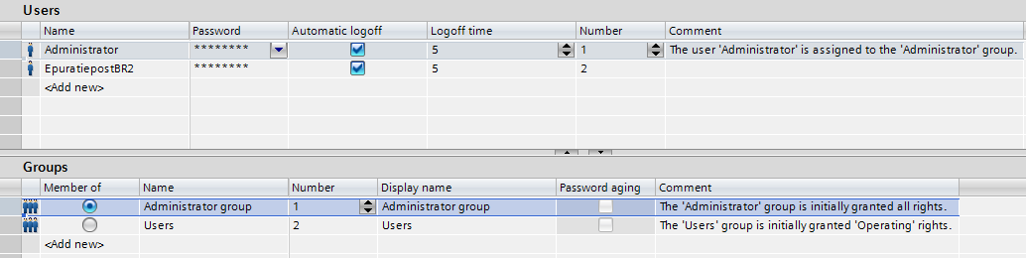

Figuur 5.22 Users HMI & inloggen

Na het inloggen met een gebruikersnaam en wachtwoord, zoals te zien op figuur 5.22, komt de gebruiker in het besturingsscherm van de regeneratie terecht. Van hieruit kan hij de opeenvolgende stappen van het regeneratieproces aanspreken. De actieve stap licht steeds groen op.

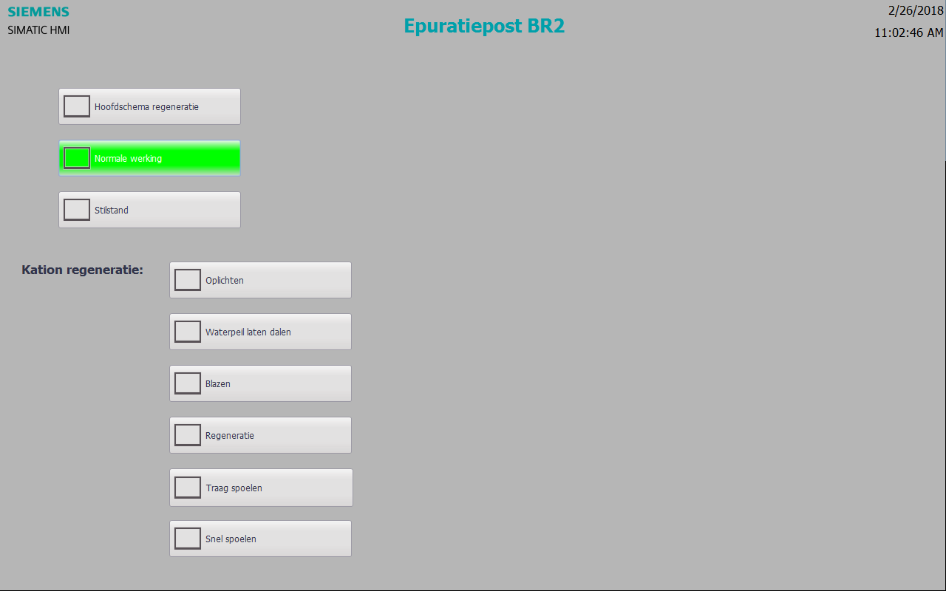
Figuur 5.23 Sturing regeneratie

HMI alarms
In TIA PORTAL is een standaard alarmmanagement voorzien. Opnieuw wordt er gewerkt met tags. Een alarm uit FB20 zal een tag uit een datablok van de PLC triggeren, waardoor automatisch een pop-up scherm zal verschijnen op de HMI’s. De bijhorende tekst zal een verduidelijking van de oorzaak van het alarm geven (zie figuur 5.24).
Het alarmmanagement zorgt er ook voor dat een alarm pas kan verdwijnen als de operator het bevestigd heeft via de HMI. Dit maakt dat een fout nooit zal verdwijnen zonder dat de operator de fout heeft gezien.

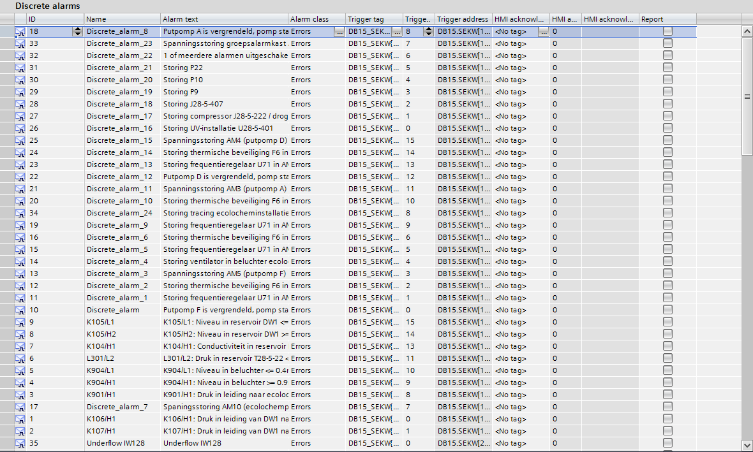
Figuur 5.24 Alarmmanagement

Elektrische schema’s
De aanpassingen van de elektrische schema’s bestaan uit twee delen.
Zoals aangegeven in puntje 2.2 worden de aansluitingen op de PLC verduidelijkt door principeschema’s. Omdat de opbouw van de PLC veranderd is, moeten deze principeschema’s ook aangepast worden. De reeks schema’s met nummer 56863 specifiëren deze principeschema’s van de PLC.
Naast de algemene weergave op de principeschema’s, wordt de kabelloop ook nauwkeurig verduidelijkt in elektrische aansluitschema’s. Deze moeten op hun beurt ook aangepast worden.
Op de elektrische afdeling van de BR2 worden elektrische schema’s in AutoCAD getekend.

Principeschema’s
In het technisch dossier zijn de aangepaste versies van de principeschema’s te zien.
Als voorbeeld is schema 56863-001 genomen. Hieraan zijn volgende aanpassingen gemaakt:

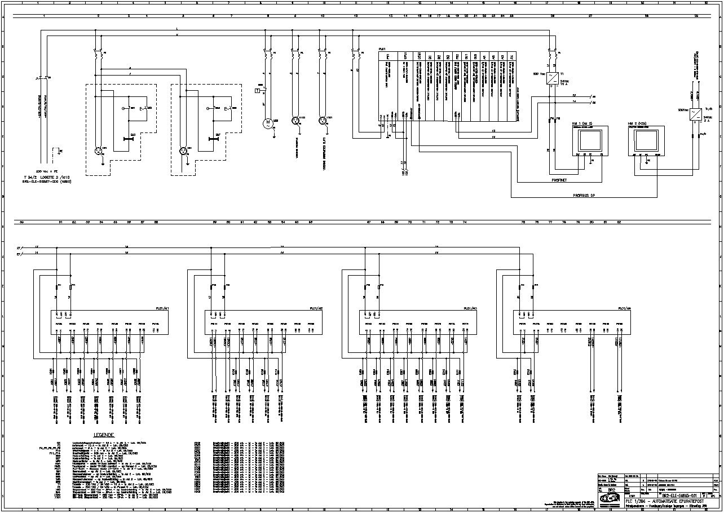
1
2
Figuur 6.1 Principeschema 56863-001
- De samenstelling van de PLC is aangepast en de nodige voedingskabels zijn getekend op basis van de manual van de power module PM 70W en van de power supply 25W. Daarnaast zijn ook de twee HMI’s hertekend met bijkomende weergave van de PROFIBUS- en PROFINET-connectie.

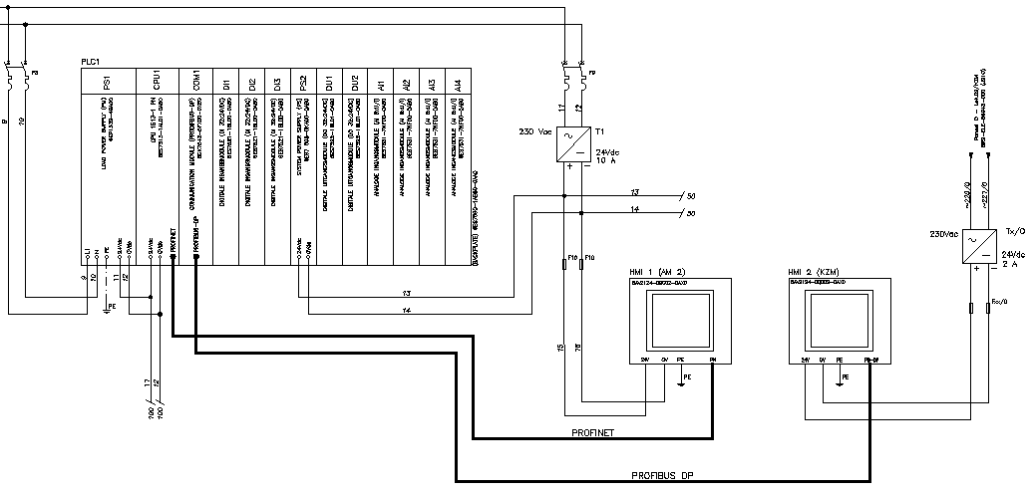
Figuur 6.2 PLC op principeschema

- De twee analoge ingangskaarten zijn vervangen door vier analoge ingangskaarten. Voor de bedrading van deze ingangskaarten, moet gekeken worden in de manual. Hierop is te zien op welke klemmen de meetkringen en de voedingsspanning moeten aangesloten worden. Zoals reeds aangegeven hebben alle analoge ingangen in deze installatie een externe voeding. Er wordt dus gewerkt volgens de 4-draadsaansluiting.

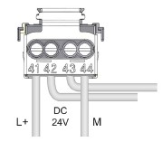
  - Voeding: de inkomende voedingslijnen op 41 en 44 en de doorgeluste lijnen op 42 en 43.

Figuur 6.3 Voeding analoge ingangskaart
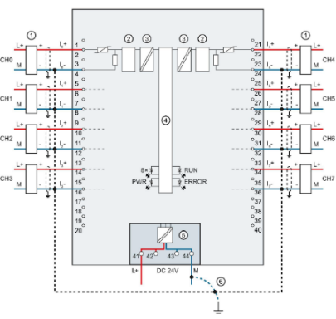

  - Meetkringen: bijvoorbeeld channel0 op aansluitingen 2 en 4 of channel1 op aansluitingen 6 en 8.

Figuur 6.4 Aansluitingen analoge ingangskaart
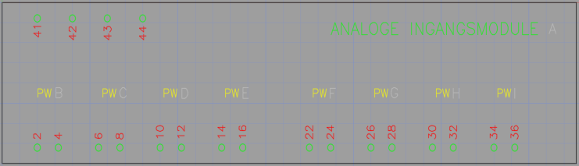
De PLC bestaat uit vier analoge ingangskaarten. Het is daarom eenvoudig om de functieblok éénmaal te ontwerpen zodat deze vier keer herbruikt kan worden. Dit is mogelijk via de block editor in AutoCAD en geeft ons volgende standaardblok.
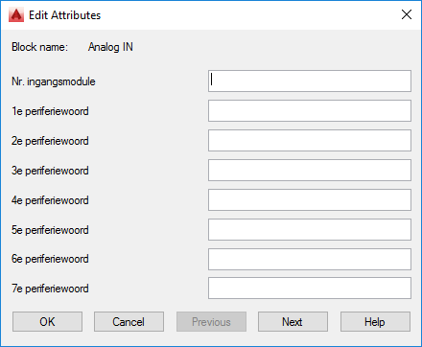
Figuur 6.5 Block editor AutoCAD

Uiteindelijk levert dit volgende voorstelling van de analoge ingangskaarten in AutoCAD. Concreet is hierop te zien dat de voeding binnenkomt op klemmen 41 en 44 bovenaan en dat kanaal 0 aangesloten is op klemmen 2 en 4.
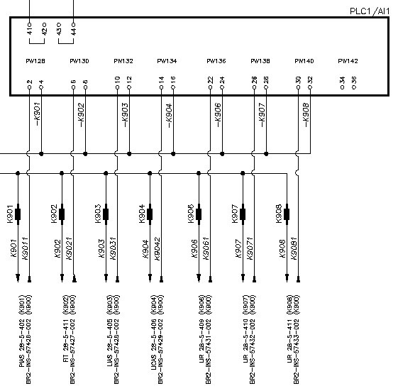
Figuur 6.6 Elektrisch aansluitschema analoge ingangskaart

Bij de digitale ingangs- en uitgangskaarten is analoog te werk gegaan. De aanpassingen aan de andere drie principeschema’s gebeurden dus identiek en zijn in het technisch dossier terug te vinden.

Op principeschema 56863-001, zie figuur 6.2, zijn ook twee 230V–24V transformatoren gedefinieerd. Belangrijk is dat er gecontroleerd wordt of deze ook in de nieuwe installatie voldoende groot zijn.
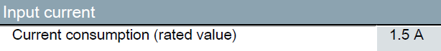
1. In de controlezaal bevindt zich op paneel O een 24V voeding van 2A. Deze dient als voeding voor de HMI.
Figuur 6.7 Ingangsstroom HMI
In de datasheet van HMI TP1500 Comfort is terug te vinden dat deze 1,5A vraagt. De aanwezige voeding in paneel O zal dus voldoende groot zijn.

2. In stuurkast AM2 bevindt zich een 24V voeding van 10A. Deze levert voeding aan de PLC-kaarten (+- 50 mA/kaart), de power supply module PS 25W (+- 1A), de HMI (1,5A), de digitale uitgangen en aan 20 van de 25 analoge meetketens (20x30mA=0,6A). 10A (240Watt) zal dus ruim voldoende zijn.
Naast de voedingen moeten ook de zekeringen in AM2 gecontroleerd worden. In de oorspronkelijke installatie is voor iedere PLC-kaart een aparte zekering voorzien. In de nieuwe PLC-configuratie zal opnieuw iedere kaart voorzien worden van een eigen smeltveiligheid. Omdat de S7-PLC opgebouwd is uit meer kaarten dan de oorspronkelijke S5-PLC, zullen twee extra zekeringen van 2A ingebouwd moeten worden.

Elektrische aansluitschema’s
Voor de uiteindelijke ombouw en onderhoud van stuurkast AM2 zal steeds teruggevallen worden op de elektrische aansluitschema’s van stuurkast AM2, reeks 56917. Bij iedere individuele aansluiting wordt specifiek aangegeven van waar bijhorende draad afkomstig is. Deze schema’s moeten dus nauwkeurig hertekend worden waarbij elke draad fysisch getekend wordt met op elk uiteinde een kruisverwijzing voor bestemming of afkomst.
De vastlegging van de kabelloop begint bovenaan in AM2 op schema 56917-001 bij de PLC-modules. Op onderstaande figuur is het hertekende PLC-rack met al zijn modules te zien.

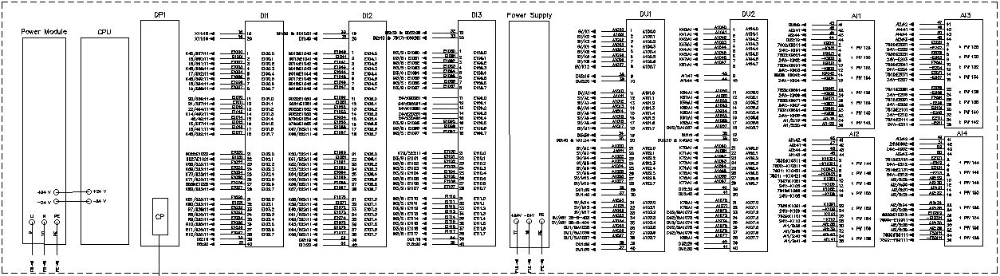
Figuur 6.8 Elektrisch aansluitschema PLC
Als voorbeeld is op onderstaande figuur ingezoomd op analoge ingangskaart AI1. Deze is getekend volgens de nieuwe structuur met acht analoge ingangen per kaart en met de nodige voedingsaansluitingen. De elektrische schema’s moeten als volgt gelezen worden.
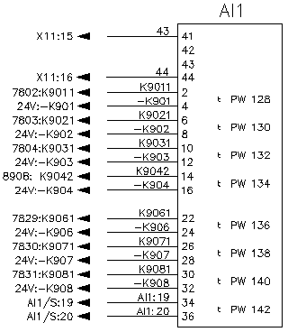
Zoals in puntje 6.1 aangegeven, dienen klemmen 41, 42, 43 en 44 als aansluitingen van de voeding. Deze voeding komt via smeltveiligheid F11 terecht op klemmenstrook X11, vanwaar ze doorgelust wordt naar AI1.
Daarnaast is in puntje 6.1 ook te zien dat meetkring K901 op channel0 aangesloten moet worden op aansluitingen 2 en 4. Aansluiting 2 is verbonden met klemmenstrook 7802 van waaruit kabels vertrekken naar de transmitter. Aansluiting 4 is op zijn beurt verbonden met de 24V-klemmenstrook.

Figuur 6.9 AI1 elektrische aansluitingen

Op onderstaande figuur is de 24V-klemmenstrook te zien waarop de analoge ingangen zijn aangesloten. De twee uiterst linkse klemmen sluiten aan op bovenstaand voorbeeld van meetkring K901.
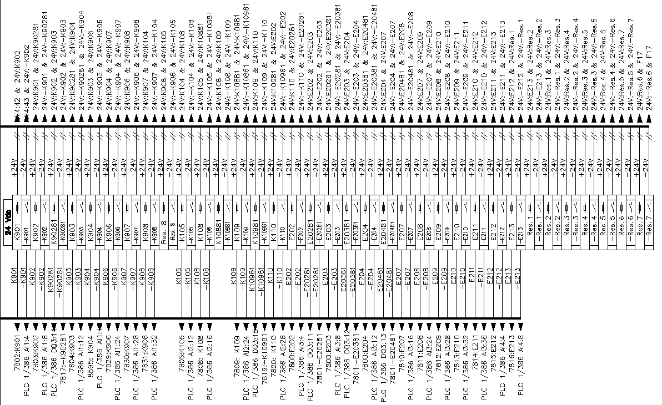
Figuur 6.10 Klemmenstrook 24V

Op deze manier is iedere aansluitklem op de PLC opnieuw nagekeken en gedefinieerd moeten worden.
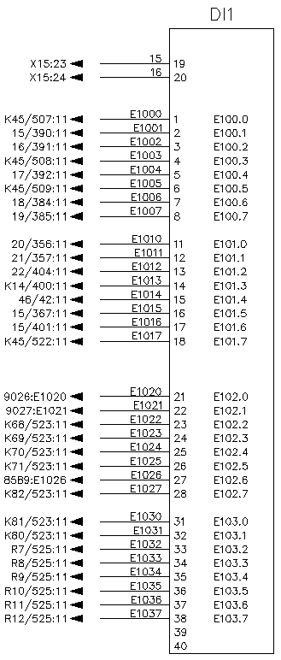
Een tweede aanpassingsvoorbeeld wordt weergeven door digitale ingangskaart DI1 op figuur 6.11. De kaart is uitgevoerd met 32 digitale ingangen, genummerd van 1 t.e.m. 38. Bovenaan dienen klemmen 19 en 20 als voeding voor de kaart, afkomstig van smeltveiligheid F15.
Figuur 6.11 DI1 elektrische aansluitingen
Op aansluiting 1 van digitale ingang E100.0 is een kabel naar contactor K45/507 te zien. Deze contactor is terug te vinden op schema 56917-002 (figuur 6.12) en is via klem 14 op zijn beurt verbonden met klemmenstrook X11 die voor de verbinding met 24V zorgt.

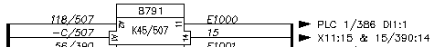
Figuur 6.12 Voorbeeld contactor

Testprocedures
Alvorens er aanpassingen mogen gebeuren aan een deel van een installatie op een nucleaire site, moeten eerst allerlei fases en testprocedures doorlopen worden.

SF/O/08
Een eerste fase die doorlopen moet worden, is het opstellen van een SF/O/08 kwalificatiedossier. Een SF/O/08 dossier wordt gebruikt om een aanvraag tot wijziging van een installatie te doen bij het BelV, een dochteronderneming van het Federaal Agentschap voor Nucleaire Controle (FANC).
Dit dossier moet volgende zaken verduidelijken:
- Probleemstelling
- Huidige situatie
- Nieuwe situatie
- Veiligheidsanalyse
- Eventuele testprocedures
De studie voor deze SF/O/08 is gemaakt in het begin van deze masterstage, gevolgd door een presentatie voor de leden van het Comité Wijziging Installaties (CWI). Het dossier is terug te vinden in het technisch dossier. Pas na goedkeuring kon groen licht gegeven worden voor effectieve bestellingen en aanpassingen aan de installatie (CFC fase).

Testopstelling
Alvorens de PLC effectief mag ingebouwd worden in stuurkast AM2 en alle taken mag overnemen, moet eerst een testopstelling gebouwd worden. Hierbij zal de hard- en software onderworpen worden aan verschillende testen.
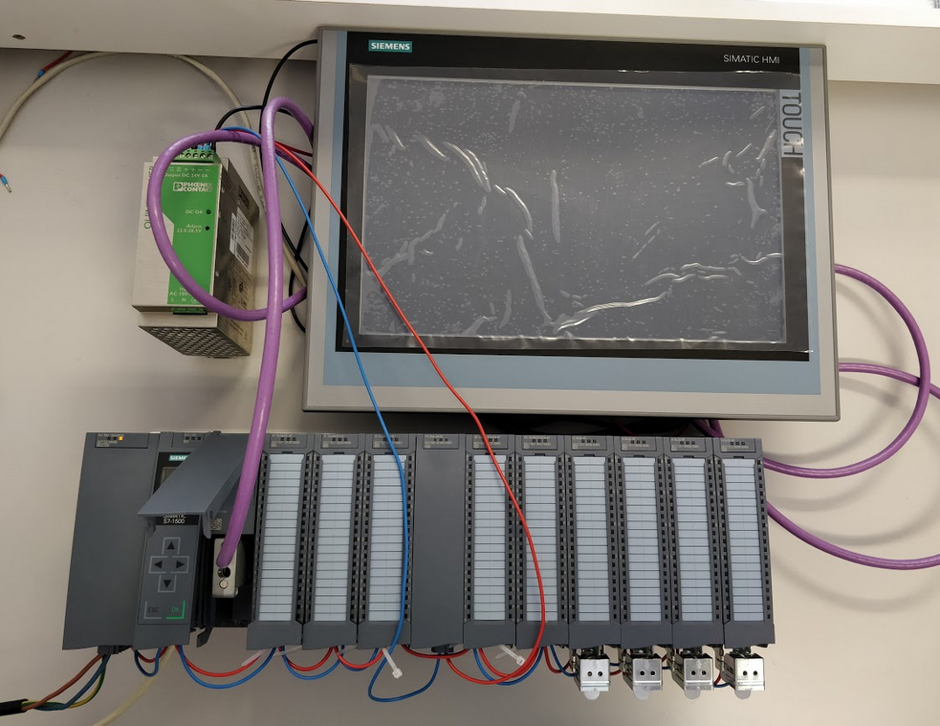
Figuur 7.1 Testopstelling
De manual van iedere component bevat een hoofdstuk ‘wiring’. Hierin is terug te vinden hoe de bedrading gerealiseerd moet worden voor een correcte werking. Deze bedrading wordt nauwkeurig afgebeeld op de principeschema’s, reeks 56863. Op basis van deze principeschema’s is bovenstaande testopstelling gebouwd.
Zoals reeds vermeld is de software volledig herschreven, maar het logische schema dat afgebeeld is op schema 56863-005 (zie figuur 2.13) moet identiek hetzelfde blijven. De PLC zal bij de juiste analoge signalen ook effectief de juiste alarmen en/of acties moeten genereren. Dit zal nagegaan worden door wisselende stromen in te sturen (4-20mA). Hierop wordt in puntje 7.2.1 nog verder ingegaan.

Voor het testen van de functies van de PLC zijn volgende hulptoestellen gebruikt.
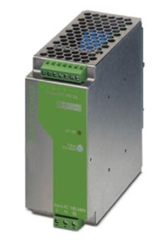
- 24V DC voeding (5A) voor HMI: PHOENIX CONTACT QUINT POWER

Figuur 7.2 PHOENIX CONTACT QUINT POWER
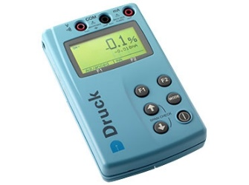
- 4-20mA generator: Druck UPS II loop calibrator

Met de 4-20mA generator worden stroomsignalen gesimuleerd op de analoge ingangen. Zoals te zien op het logisch schema moeten maximaal drie analoge ingangen tegelijk gesimuleerd worden om de juiste acties te controleren. Drie van deze toestellen waren dus vereist.
Figuur 7.3 Druck UPS II

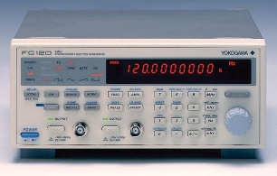
- Pulsgenerator: YOKOGAWA FG120
Figuur 7.4 YOKOGAWA FG120

Om de functie voor de totalisatie van zes debietsmeters na te gaan, is een pulsgenerator nodig. Door deze aan te sluiten op de bijhorende digitale ingangen van de PLC en een pulssignaal van 10 Hertz te geven, wordt een debiet van 36m³/h gesimuleerd.

Logisch schema & SFV110
De effectieve testen van hard- en software gebeurt op basis van het logisch schema dat identiek hetzelfde moet blijven. Hiervoor bestaan SFV110 exceltabellen die als leidraad kunnen dienen voor het testen van de analoge meetkringen met hun bijhorende alarmen en acties.
Op figuur 7.5 is een voorbeeldtabel van meetkring K904 te zien. Het middelste deel is van toepassing op de aanpassingen in dit project. Voor ieder alarm of actie is de gewenste waarde in milliampère en in meter gegeven voor het opkomen en het afvallen. De ingevulde witte velden zijn de werkelijk geteste signalen in milliampère en de weergegeven waarden op de HMI. Op deze manier moet nagegaan worden of de verwerkte signalen door de PLC binnen de gevraagde grenzen blijven.

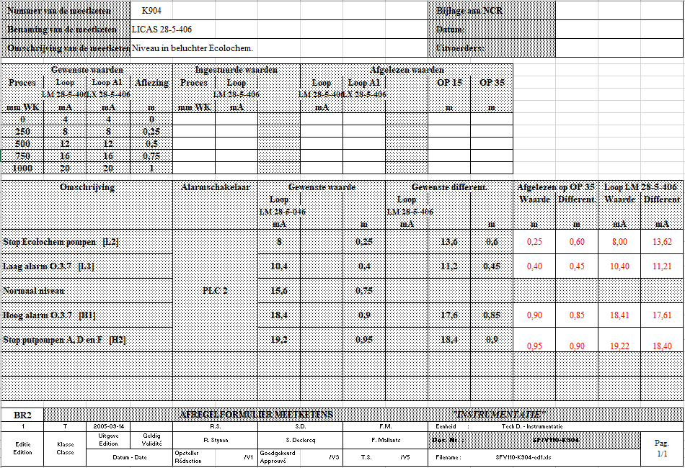
Figuur 7.5 SFV110 meetkring K904

Testen regeneratie KIII
De besturingsfunctie van de PLC voor de regeneratie van de KIII-zuiveringsketen zal het proces beïnvloeden en moet dus ook nauwkeurig getest worden. Hiervoor bestaat geen hulpformulier, dus moest er nog één opgesteld worden.
Op figuur 7.6 is een deeltje van een exceldocument te zien voor het testen van de kation regeneratie. Links zijn de uitgangen van de PLC aangeven met bijhorende pneumatische kleppen. Bovenaan is een opsomming gemaakt van de te doorlopen stappen. Door via de HMI de verschillende processtappen te doorlopen en te controleren welke uitgangen schakelen, kan eenvoudig nagegaan worden of de besturingsfunctie op de juiste manier werkt.

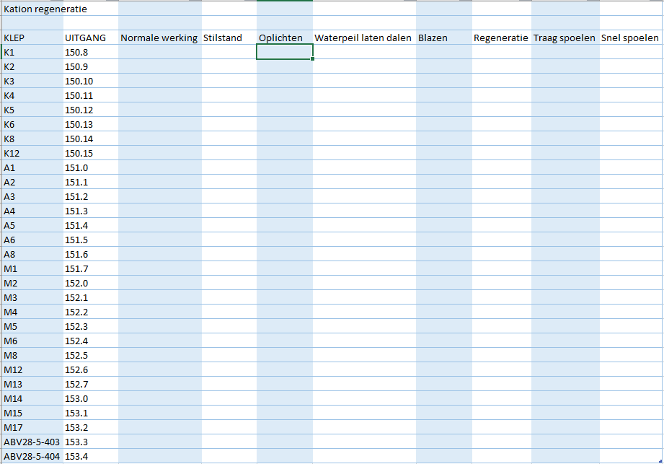
Figuur 7.6 Controle regeneratie KIII

Ombouw PLC
De uiteindelijke ombouw van stuurkast AM2 zal in een latere fase gebeuren waarbij de reactor stil ligt. In dit laatste hoofdstuk is daarom een korte leidraad opgesteld voor deze ombouw. Dit proces is onder te verdelen in vier hoofdstappen.

Overbruggen contacten
Als de S5-PLC weggenomen wordt, zal de volledige installatie stilvallen. Dit zal grotendeels geen problemen geven omdat de ombouw gebeurt op een moment dat de reactor stil ligt. Het is echter zo dat twee pompen, namelijk pompen J 28-5-406 en J 28-5-407, manueel bediend moeten kunnen blijven. Zij zorgen voor een belangrijke verbinding met de primaire kring van de reactor.
- Op het aansluitingsschema van pomp J 28-5-406 is te zien dat een normaal gesloten contact van de PLC ingebouwd is, waardoor manuele bediening mogelijk zal blijven bij het wegnemen van de PLC.
- Bij pomp J 28-5-407 is een normaal open contact van de PLC ingebouwd. Dit contact moet overbrugd worden om manuele werking mogelijk te maken.
Concreet: K48/386 overbruggen

Wegnemen spanning
De volgende stap in het ombouwproces is logischerwijs het wegnemen van de spanning. Hierbij moet rekening gehouden worden met het feit dat er nog steeds vreemde spanningen in de kast aanwezig kunnen zijn die afkomstig zijn van andere uitrustingen.

Verwijderen overbodige hardwarecomponenten
Eerst en vooral mag de oude S5-PLC uit stuurkast AM2 verwijderd worden en de bedrading mag weggenomen worden tot de eerstvolgende klem. Daarnaast mag de oude printer onderaan AM2 volledig verwijderd worden.

Herbedraden
Uiteindelijk kan de S7-1500-PLC ingebouwd en volledig herbedraad worden. Voor de cablage moet gekeken worden naar de principeschema’s en de bedradingsschema’s.
Nieuwe bedrading! Zoals beschreven zal een nieuwe functie toegevoegd worden voor de bediening van een signalisatielamp op paneel O in de controlezaal bij een fout op een bepaald kanaal van de PLC (bv. underflow/overflow op analoge ingang). De bedrading hiervan wordt eenvoudigweg gedaan door het verbinden van digitale uitgang A106.7, via een relais, met de signalisatielamp. Een nieuwe relais Kxx zal dus in de kast geïmplementeerd moeten worden.

Besluit
Achter een migratieproces van een Siemens S5-PLC-installatie naar een S7-1500 schuilt een totaalpakket dat een groot gebied van het kennen en kunnen van een industrieel ingenieur bestrijkt.
Dit totaalproces begint bij een cruciale stap, namelijk een uitgebreide studie van de installatie. Hier komen de knelpunten van de oorspronkelijke installatie en de wensen voor de nieuwe installatie naar boven. Communicatie met collega’s is hierin een belangrijke factor. Zij kennen immers alle details en componenten van de installatie. Op deze manier ben ik voor het eerst concreet in contact gekomen met de procesindustrie.
Aansluitend hierop is een marktstudie gedaan rond de mogelijkheden die Siemens voor de desbetreffende installatie te bieden heeft. Dit gamma is zo uitgebreid dat er voor iedere wens een concrete oplossing bestaat. Overleg met een Siemens-vertegenwoordiger heeft uiteindelijk een optimale S7-1513-PLC samenstelling opgeleverd, bestaande uit dertien afzonderlijke PLC-modules en twee HMI’s.
De configuratie en programmatie van deze componenten bleek een zeer tijdrovende stap, maar in mijn ogen zeer leuk en vooral zeer leerrijk. Logisch denken voor het oplossen van je eigen fouten en het constant zoeken naar verbeteringen zijn belangrijke factoren. De combinatie van een beperkte voorkennis van andere programmeertalen (Java, Arduino, …) en het gebruik van de verschillende mogelijkheden binnen TIA PORTAL (SCL, FBD, LAD, STL) maakt dat het programmeerproces vlot verlopen is. TIA PORTAL en WinCC blijken zeer gebruiksvriendelijke softwarepaketten te zijn.
Het herwerken van de elektrische schema’s in AutoCAD vraagt zeer nauwgezet werk. Alle verwijzingen moeten zelf gemaakt en nauwkeurig bijgehouden worden. Uiteindelijk moeten deze ook allemaal juist in elkaar vallen, want de bedradingsschema’s worden gebruikt door de personen die de elektrische stuurkast zullen ombouwen.
Uiteindelijk moet de bekomen installatie voldoen aan de beschreven procedures die gangbaar zijn voor nucleaire installaties. Zo moet een SF/O/08-dossier goedgekeurd worden door het BelV en moet aangetoond worden dat een testopstelling voldoet aan het logische schema.
Als ik terugkijk op het voorbije jaar, kan ik besluiten dat ik een zeer leuk en leerrijk masterproefproject heb mogen uitvoeren in een interessant bedrijf met optimale werkomstanidgheden.

Referenties
Doorheen deze scriptie zijn volgende bronnen meermaals geraadpleegd:

- Siemens, AG. “Collection manual: Simatic S7-1500/ET 200MP”. Maart 2018. Available: https://support.industry.siemens.com/cs/document/86140384/simatic-s7-1500-et-200mp-manual-collection?dti=0&lc=en-WW. [Geopend April 2018].
- SCK-CEN. 2018. Available: http://www.sckcen.be. [Geopend April 2018].
- M. Hannes. “Technisch dossier epuratiepost“. SCK-CEN. 1999.
faculteit INDUSTRIËLE INGENIEURSWETENSCHAPPEN
CAMPUS GEEl
Kleinhoefstraat 4
2440 GEEL, België
tel. + 32 14 72 13 00
iiw.geel@kuleuven.be

www.iiw.kuleuven.be

